Додаток № 1 до Оголошення
про проведення спрощеної закупівлі

Технічний опис
ФОРМЕНИЙ ОДЯГ
І. КУРТКА ЗИМОВА ПОВСЯКДЕННА РОБОЧА
Цей технічний опис (далі – ТО) поширюється на комплект куртки зимової повсякденної робочої (далі за текстом – виріб) для осіб рядового і начальницького складу служби цивільного захисту (відповідно до постанови Кабінету Міністрів України від 14 лютого 2018 р. № 81). Комплект куртки зимової повсякденної робочої складається з двох предметів: куртки зимової повсякденної робочої (верхньої) (далі за текстом – куртка верхня) та куртки зимової повсякденної робочої (нижньої) (далі за текстом – куртка нижня).
1. ТЕХНІЧНІ ВИМОГИ
Виріб за розмірами, асортиментом матеріалів, зовнішнім виглядом та якістю виготовлення повинен відповідати вимогам цього технічного опису, основам промислових методів повузлового оброблення одягу та зразку - еталону, затвердженому в установленому порядку.
1.1. Основні параметри та розміри
1.1.1 Виріб за розмірами повинен виготовлятися на типові фігури третьої повнотної групи, які передбачені таблицями 1 – 3 цього технічного опису.
Таблиця 1 – Зрости типових фігур
Зріст типової фігури,  см | Інтервал зросту, см | Умовний зріст
158 | Від 155 до 161 включно | 1
164 | Понад 161 до 167 включно | 2
170 | Понад 167 до 173 включно | 3
176 | Понад 173 до 179 включно | 4
182 | Понад 179 до 185 включно | 5
188 | Понад 185 до 191 включно | 6
194 | Понад 191 до 197 включно | 7
200 | Понад 197 до 203 включно | 8

Таблиця 2 – Розміри типових фігур
Обхват грудей типової фігури, см | Інтервал обхвату грудей, см | Умовний розмір
88 | Від 86 до 90 включно | 44
92 | Понад 90 до 94 включно | 46
96 | Понад 94 до 98 включно | 48
100 | Понад 98 до 102 включно | 50
104 | Понад 102 до 106 включно | 52
108 | Понад 106 до 110 включно | 54
112 | Понад 110 до 114 включно | 56
116 | Понад 114 до 118 включно | 58
120 | Понад 118 до 122 включно | 60
124 | Понад 122 до 126 включно | 62
128 | Понад 126 до 130 включно | 64
Таблиця 3 – Розміри типових фігур за повнотними групами
Номер  повнотної групи | Обхват грудей, см
Номер  повнотної групи | 88 | 92 | 96 | 100 | 104 | 108 | 112 | 116 | 120 | 124 | 128
Номер  повнотної групи | Обхват талії, см
3 | 76 | 80 | 84 | 88 | 92 | 96 | 100 | 104 | 108 | 112 | 116
1.2. Зовнішній вигляд
1.2.1. Куртка верхня утеплена із синтетичної тканини темно-синього кольору на підкладці.
Куртка верхня (рисунок 1, рисунок 2) з вшивним капюшоном, кулісою по лінії талії та центральною бортовою застібкою на тасьму “блискавка” з двома бігунками, яка переходить на комір-стояк. В бігунки центральної застібки вставлені брелоки для полегшення застібання. Центральну застібку закриває вітрозахисна планка на чотири текстильних застібки довжиною 5,0±0,3 см. Верхню частину центральної застібки закриває укорочений вітрозахисний клапан пришитий до правої сторони коміра з перегином на лицьову сторону. Внутрішня сторона вітрозахисного клапана коміра з трикотажного полотна типу «фліс». На планці розміщена пата для кріплення погона-муфти (розміром 5,0±0,3 см на 11,0±0,3 см), яка застібається на текстильну застібку довжиною 3,5±0,3 см.
З виворітного боку вздовж шва пришивання підборта вшита тасьма “блискавка” для кріплення нижньої куртки з трикотажного полотна типу «фліс».
Куртка зі спільною відрізною кокеткою пілочок та спинки.
На кокетці правої пілочки пришито текстильну застібку для нагрудної нашивки (нижній край торкається світлоповертальної стрічки, відстань до вітрозахисної планки 3,0±0,3 см): довжиною 12,0±0,2 см та шириною 3,0±0,2 см (частина з петлями нашивається на куртку).
На пілочках розташовані нагрудні та нижні кишені. Нагрудні кишені прорізні з зустрічними листочками довжиною 23,5±0,5 см, які застібаються на текстильну застібку довжиною 4,0±0,2 см. Вхід в кишені з боку борту пілочок. Нижні кишені накладні, подвійні, об’ємної форми з клапанами, які застібаються на текстильну застібку довжиною 8,0±0,2 см. Паралельно бічних країв зовнішніх кишень оброблені додаткові потайні кишені в «рамку» (рисунок 3). Ширина «рамки» 1,5±0,3 см, довжина – 16,0±0,5 см. Верхній край накладної кишені настрочений з двох боків на клапан, при закритті утворює складу, що запобігає висипанню вмісту кишені.
Спинка пряма на кокетці, з обшивними фігурними складами від кокетки до бокових швів. На верхній частині спинки вишит логотип «РЯТУВАЛЬНИК» жовтого кольору.
По низу кокеток пілочок і спинки нашиті смуги із світлоповертальної стрічки жовтого кольору шириною 2,5±0,3 см.
Рукава вшивні двошовні. У верхній частині рукавів оброблені прорізні кишені з листочкою, що застібаються на тасьму “блискавка”. В бігунки застібки прорізних кишень рукавів вставлені брелоки для полегшення застібання.
У верхній частині правого рукава по центру текстильна застібка для нарукавної нашивки довжиною 6,0±0,2 см та шириною 4,0±0,2 см, на відстані 6,0 ± 0.5 см від плечового шва (частина з петлями нашивається на куртку).
На ділянці ліктів розміщені зміцнювальні накладки з виточкою у верхній частині.
Низ рукавів з пришивними манжетами та патами для регулювання ширини рукавів по низу, які застібаються на текстильну застібку. З виворітної сторони, у нижній частині рукавних швів, вшито текстильну стрічку з текстильною застібкою «гачки» для кріплення рукавів нижньої куртки, і відповідно до неї на манжет рукавів нашита текстильна застібка «петлі».
Комір – стійка. У шві вшивання нижнього коміру в горловину посередині вшитий вішак. Кінці нижнього коміра з відлітними обшивками з тканини верху для запобігання натирання при фіксації коміра нижньої куртки.
Капюшон вшивний на підкладці з трикотажного полотна типу «фліс». Капюшон складається з середньої та бокових частин. Середня частина капюшона з патою, яка застібається на текстильну застібку для регулювання об’єму капюшона. Ширина пати складає 3,0±0,2 см, довжина – 10,0±0,3 см. Уздовж лицьового вирізу капюшона оброблена куліса шириною 2,5±0,3 см, у яку протягнуто еластичний шнур для регулювання щільності облягання. По переднім краям, в нижній частині капюшона, оброблено отвори металевими блочками (по два з кожного боку), через які виведено назовні еластичний шнур у вигляді петлі з фіксатором та обмежувачем.
На лівій та правій пілочці підкладки розташована внутрішня прорізна кишеня в «рамку», яка застібається на тасьму “блискавка”. Ширина «рамки» внутрішньої кишені складає 1,5±0,3 см, довжина – 16,0±0,5 см. В бігунки застібки внутрішніх кишень вставлені брелоки для полегшення застібання.
Підкладка пілочки та спинки з’єднується з шаром утеплювача. Підкладка спинки з’єднується з шаром утеплювача двома паралельними вертикальними строчками.
По лінії талії куртки оброблена куліса для регулювання щільності облягання. На підбортах по лінії талії оброблені отвори у вигляді обметаних петель (по одній з кожного боку) та додатковою петлею з текстильної стрічки, через які виведено назовні еластичний шнур з фіксаторами.
В шві пришивання підборта з підкладкою та переднім краям нижнього коміра вшита тасьма “блискавка” з перекидним двостороннім бігунком для пристібання нижньої куртки (рисунок 4). В бігунок застібки для пристібання нижньої куртки вставлений брелок для полегшення застібання.
Низ куртки фігурний, оброблений швом упідгин із закритим зрізом шириною 2,8±0,3 см на пілочках та обшивкою з закритим зрізом на спинці.
Ширина вітрозахисної планки 7,5±0,5 см.
Уздовж листочок нагрудних кишень та кишень рукавів, клапанів нижніх кишень пілочок, пати під погон, пати низу рукавів, пати капюшона, низу манжет, лицьового зрізу капюшона, обшивних складок спинки, накладки спинки під логотип, укороченого вітрозахисного клапана коміра, текстильної стрічки та текстильної застібки для кріплення нижньої куртки прокладено оздоблювальні строчки на відстані 0,2±0,1 см від краю. Уздовж швів з’єднання кокетки з пілочкою та спинкою, середньої та бокових частин капюшону між собою, ліктьового шва рукавів, швів вшивання рукавів в пройми, швів нашивання та виточок зміцнювальних накладок рукавів, навколо листочок прорізних нагрудних кишень пілочок та кишень рукавів, навколо «рамки» потайних нижніх та внутрішніх кишень пілочок, швів пришивання підбортів, швів нашивання накладних деталей внутрішніх кишень підкладки, швів нашивання та зовнішніх сторін нижніх накладних кишень, швів нашивання світлоповертальної стрічки прокладені оздоблювальні строчки на відстані 0,2±0,1 см від швів.
Уздовж краю борту, верхнього краю коміра куртки, уздовж країв та шва пришивання центральної вітрозахисної планки лівої пілочки, швів пришивання клапанів нижніх кишень, шва пришивання пати капюшона прокладена оздоблювальна строчка на відстані 0,5±0,2 см.
Текстильна застібка настрочена по контуру швом 0,2±0,1 см від краю та хрест на хрест на: комірі, листочках нагрудних кишень, клапанах та накладних нижніх кишенях, паті капюшона, паті манжет, паті під погон (паті та планці), нарукавної нашивки, вітрозахисній планці.
Текстильна застібка для нагрудної нашивки настрочена по контуру швом 0,2±0,1 см від краю та посередині.
Закріпки на куртці довжиною 1,2±0,2 см (рисунок 9):
на паті під погон горизонтально з обох боків;
по верху та низу входу в нагрудні кишені пілочок горизонтально з обох боків;
по верху та низу входу у внутрішні нижні накладні кишені пілочок горизонтально;
на клапанах нижніх кишень в місцях з’єднання з верхніми краями накладних кишень вертикально з обох боків;
по низу накладної нижньої кишені зі сторони входу на відстані 3,5±0,5 см від кута горизонтально та вертикально.
1.2.2 Куртка нижня (рисунок 5, рисунок 6) з флісового полотна темно-синього кольору комбінованого з плащовою тканиною, з центральною бортовою застібкою на тасьму “блискавка” з перекидним двостороннім бігунком. В разі необхідності, нижня куртка пристібається до куртки верхньої. В бігунок центральної застібки вставлено брелок для полегшення застібання.
Куртка нижня зі спільною нашивною кокеткою пілочок та спинки з плащової тканини.
На кокетці правої пілочки пришито текстильну застібку для нагрудної нашивки (нижній край торкається нижнього зрізу кокетки, відстань від центральної застібки до текстильної застібки 5,0±0,3 см): довжиною 12,0±0,2 см та шириною 3,0±0,2 см (частина з петлями нашивається на куртку).
Пілочки з боковими прорізними кишенями з листочками, що застібаються на тасьму “блискавка”. В бігунки застібок прорізних кишень вставлені брелоки для полегшення застібання. В шві нашивання кокетки лівої пілочки розташована пата для кріплення погона-муфти з плащової тканини, яка застібається на текстильну застібку довжиною 3,0±0,3 см.
Рукави вшивні одношовні. На ділянці ліктів нашиті зміцнювальні накладки з плащової тканини. У верхній частині правого та лівого рукава, за допомогою текстильної застібки, кріпляться нарукавні знаки та нашивки.
У верхній частині правого рукава по центру розташована текстильна застібка для нарукавної нашивки довжиною 6,0±0,2 см та шириною 4,0±0,2 см, на відстані 6,0 ± 0,5 см від плечового шва (частина з петлями нашивається на куртку).
У верхній частині лівого рукава по центру розташована текстильна застібка для нарукавної нашивки у вигляді щита довжиною 9,5±0,2 см та шириною 7,5±0,3 см, на відстані 6,0 ± 0,5 см від плечового шва (частина з петлями нашивається на куртку).
Низ рукавів оброблено обшивками з плащової тканини з закритим зрізом шириною 3,0±0,3 см та стягнуто еластичною стрічкою.
На передній частині пройм (під пахвами) розташовані вентиляційні отвори з вставками із трикотажного сітчастого синтетичного полотна у вигляді трикутника.
Комір-стояк подвійний: нижній комір – з трикотажного полотна типу «фліс», верхній – з плащової тканини, шириною посередині 6,0±0,5 см. З внутрішньої сторони в шов вшивання коміра посередині вшитий вішак, з зовнішнього боку вшито текстильну стрічку з текстильною застібкою «гачки» для кріплення до верхньої куртки, і відповідно до неї на кокетку спинки нашита текстильна застібка «петлі».
З внутрішньої сторони лівої та правої пілочок, на підборті, розміщена прорізна кишеня, яка застібається на тасьму “блискавка”. Підкладка внутрішніх кишень утворює суцільну накладку, сторони якої кріпляться до підборту і пілочки та прострочені горизонтально посередині подвійною строчкою для утворення внутрішньої кишені (рис. 7). В бігунки застібок вставлені брелоки для полегшення застібання.
Ширина куртки по низу регулюється за допомогою куліси з еластичним шнуром та фіксаторами.
Низ куртки оброблений обшивками з плащової тканини з закритим зрізом шириною 3,0±0,3 см. На обшивках низу куртки, на рівні бокових швів, оброблені по два отвори у вигляді обметаних петель в які протягнуто еластичний шнур з фіксаторами та обмежувачами. Фіксатори закріплені текстильною стрічкою в боковому шві (рис. 8). Кінці еластичного шнура закріплені по переднім краям пілочок за допомогою смужки тканини.
З зовнішнього боку в нижній частині рукавів вшито текстильну стрічку у вигляді петлі для кріплення до верхньої куртки.
Уздовж пати під погон, навколо листочок прорізних бокових кишень пілочок, навколо прорізних внутрішніх кишень пілочок, швів пришивання підбортів, текстильної стрічки та текстильної застібки для кріплення до верхньої куртки прокладені оздоблювальні строчки на відстані 0,2±0,1 см від швів та країв.
Уздовж швів з’єднання кокетки з пілочкою та спинкою, по пілочкам горизонтально для утворення внутрішніх кишень прокладені подвійні оздоблювальні строчки на відстані 0,2±0,1 см та 0,7±0,1 см від швів.
Уздовж швів вшивання рукавів в пройми, вздовж краю борта, горловини, верхнього краю коміра прокладені оздоблювальні строчки на відстані 0,5±0,2 см від швів.
Текстильна застібка настрочена по контуру швом 0,2±0,1 см від краю та хрест на хрест на: паті під погон (паті та пілочці), нарукавних нашивок. Текстильна застібка для нагрудної нашивки настрочена по контуру швом 0,2±0,1 см від краю та посередині.

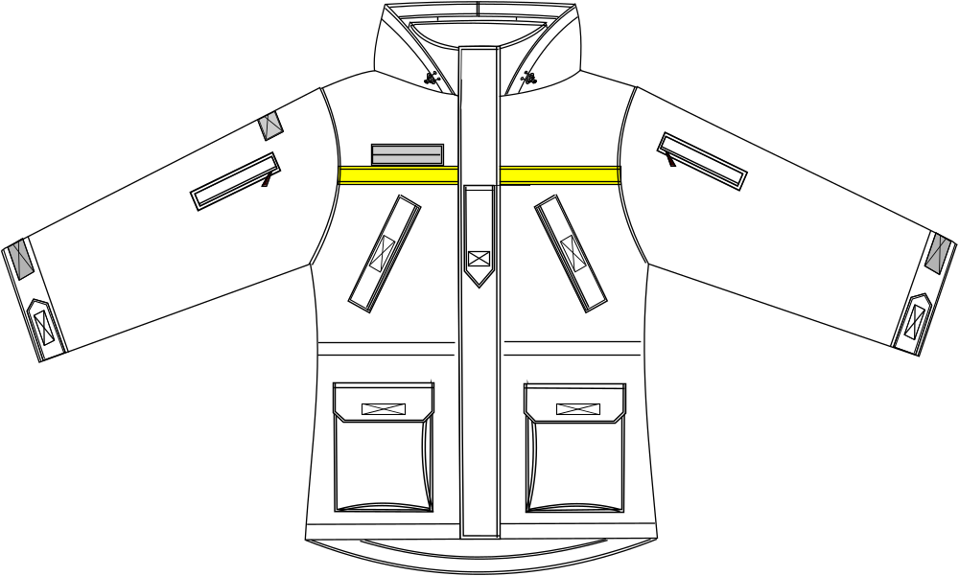

Рисунок 1

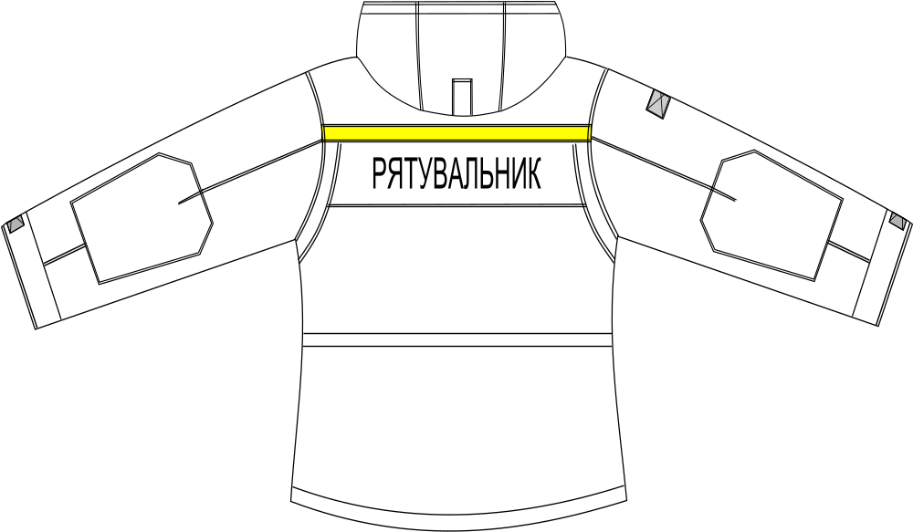
Рисунок 2

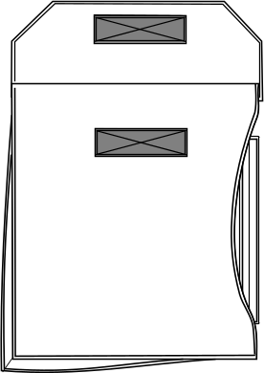

Рисунок 3

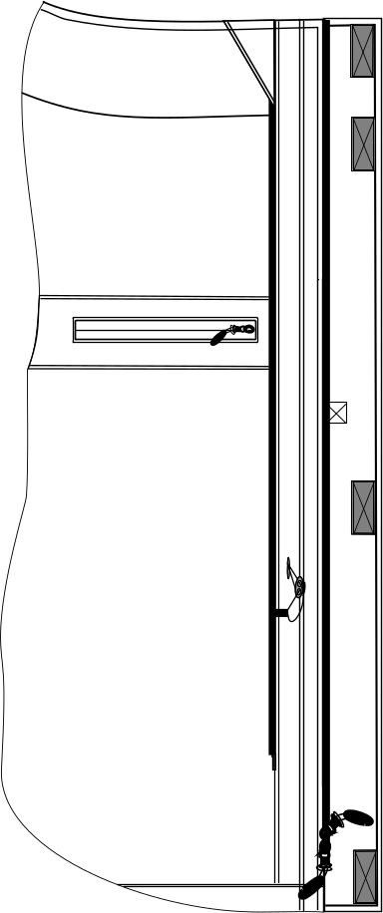

Рисунок 4

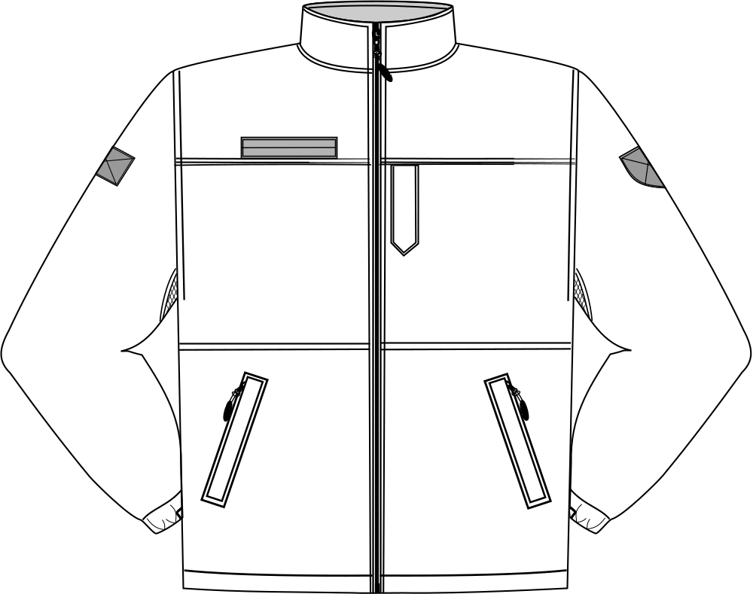

Рисунок 5

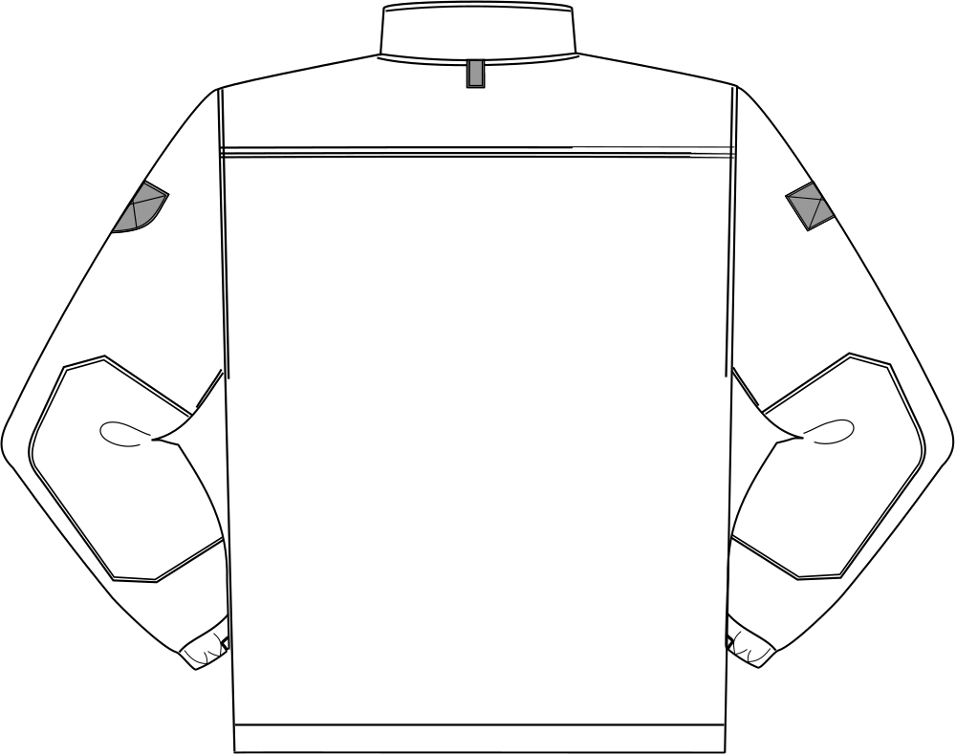

Рисунок 6

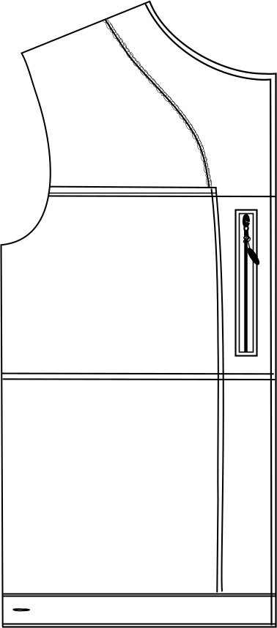

Рисунок 7

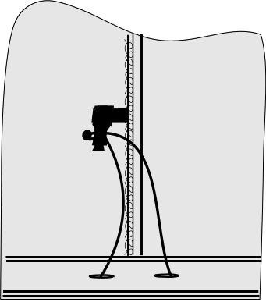

Рисунок 8

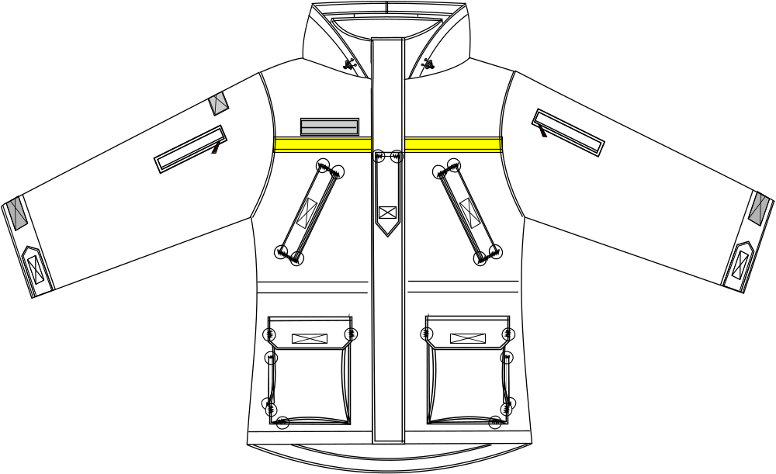

Рисунок 9

1.3 Вимоги до матеріалів
Для виготовлення куртки зимової повсякденної робочої використовуються наступні матеріали:
- основна тканина (куртка верхня);
- підкладкова тканина (куртка верхня);
- трикотажне полотно типу «фліс» (підкладка);
- основна тканина (куртка нижня);
- тканина для накладок (куртка нижня);
- підкладкова тканина (куртка нижня);
- сітка для вентиляційних отворів (куртка нижня);
- утеплювач (куртка верхня);
- тасьма “блискавка” центральної застібки куртки верхньої;
- тасьма “блискавка” пристібання куртки нижньої з перекидним бігунком;
- тасьма “блискавка” центральної застібки куртки нижньої;
- тасьма “блискавка”: кишень рукавів та внутрішніх кишень куртки верхньої, бокових та внутрішніх кишень куртки нижньої;
- брелок в бігунки;
- застібка текстильна: зовнішньої вітрозахисної планки, пат верхньої та нижньої куртки, манжетів, текстильної стрічки для кріплення нижньої куртки, верхніх та нижніх кишень куртки верхньої;
- застібка текстильна нагрудної нашивки;
- застібка текстильна нарукавної нашивки;
- текстильна стрічка кріплення нижньої куртки;
- текстильна стрічка: фіксаторів нижньої куртки, для петель внизу рукавів та посередині горловини куртки нижньої, для вішака куртки верхньої;
- шнур еластичний: куліски капюшона по лицьовому вирізу, для регулювання прилягання куртки верхньої по лінії талії, для регулювання ширини куртки нижньої по низу;
- шнур технічний вішака куртки нижньої;
- фіксатори еластичного шнура: куліски капюшона по лицьовому вирізу, по лінії талії куртки верхньої;
- обмежувач пришивних фіксаторів: куртки нижньої, фіксаторів куртки верхньої;
- блочки металеві отворів на капюшоні куртки верхньої для виведення еластичного шнура;
- стрічка зі світлоповертальними властивостями;
- стрічка герметизуюча для герметизації основних швів куртки верхньої;
- нитки армовані.
1.3.1 Основна тканина (куртка верхня)
Тканина синтетична з кліматичною мембраною трьохшарова або двохшарова з водовідштовхувальними властивостями темно-синього кольору (орієнтовний колір Dark Sapphire PANTONE 19-4020 TPG)
Таблиця 4
Найменування показника | Од.вим. | Значення показників | Нормативна  документація
Поверхнева щільність | г/м² | від 140 | ДСТУ EN 12127:2009
Кількість ниток на одиницю довжини по основі, не менше | нит./см | 300/10 | ДСТУ EN  1049-2:2004
Кількість ниток на одиницю довжини по утку, не менше | нит./см | 200/10 | ДСТУ EN  1049-2:2004
Розривальне зусилля  за основою  за утоком | Н | не менше 800  не менше 500 | ДСТУ EN ISO 13934-1:2018
Роздираюче навантаження  за основою  за утоком | Н | не менше 30  не менше 25 | ДСТУ ISO 13937-2:2006
Стійкість до стирання | цикли | не менше 65000 | ДСТУ ISO 12947-2:2005
Зміна лінійних розмірів після мокрого оброблення, не більше:  за основою  за утоком | % | 1,5  1,0 | ДСТУ ISO 5077-2001  ДСТУ ISO 6330-2001
Стійкість пофарбування  до прання при 40 ˚С  (зміна початкового пофарбування/зафарбування білого бавовняного матеріалу), не менше | бали | 4/4 | ДСТУ ISO 105-С06:2009
Стійкість пофарбування  до сухого тертя  (зафарбування білого бавовняного матеріалу) , не менше | бали | 4 | ДСТУ ISO 105-Х12:2009
Стійкість пофарбування  до мокрого тертя (зафарбування білого бавовняного матеріалу) , не менше | бали | 4 | ДСТУ ISO 105-Х12:2009

1.3.2 Підкладкова тканина (куртка верхня);
Тканина підкладкова гладкофарбована в тон тканини верху (склад: поліестр або поліефір – 100 %; поверхнева щільність – 52±13 г/м²), кольору, який гармонує з кольором основної тканини (куртка верхня) або чорного кольору.
1.3.3 Трикотажне полотно типу «фліс» (куртка верхня) підкладки капюшона, верхніх та нижніх підтайних кишень
Гладкофарбоване трикотажне начісне полотно типу “фліс” темно-синього кольору у тон основної тканини (склад: поліефір – 100 %; поверхнева щільність 180±30 г/м²).
1.3.4 Основна тканина (куртка нижня)
Гладкопофарбоване трикотажне ворсове начісне полотно типу «фліс» темно-синього кольору (орієнтовний колір Dark Sapphire PANTONE 19-4020 TPG). Лицьова поверхня матеріалу – начісна з антипілінгом, зворотня – начісна з антипілінгом.

Таблиця 5
Найменування показника | Одиниця виміру | Значення показника | Нормативна документація
Склад сировини: полїестер | % | 100 | ДСТУ 4057-2001
Поверхнева густина | г/м² | 250±20 | ДСТУ EN 12127:2009
Поверхні матеріалу: лицьова/зворотня |  | начісна/ начісна | ДСТУ 2319-93
Зміна лінійних розмірів по довжині (за петельними стовпчиками) та по ширині (за петельними рядками) після 3 циклів прання та сушіння (пральна машина тип А, процедура прання 6М^{h} при 40 ^{о}С, режим сушіння F), не більше | % | ±5 | ДСТУ ISO 5077-2001  ДСТУ ISO 6330-2001
Повітропроникність, не менше | дм³/(м²с) | 450 | ДСТУ ISO 9237:2003
Схильність до пілінгованості (2000 циклів), не менше | бал | 3 | ДСТУ ISO 12945-2:2005
Товщина полотна, не менше | мм | 3,8 | ДСТУ ISO 5084:2004
Ступінь тривкості пофарбування до фізико-хімічних впливів:
прання (при 40 ^{о}С) (зміна початкового пофарбування/забарвлення білого бавовняного матеріалу) не менше | бал | 4/4 | ДСТУ ISO 105-С06
“поту”, (зміна початкового пофарбування/ забарвлення білого бавовняного матеріалу) не менше | бал | 4 | ДСТУ ISO 105-Е04
сухого тертя (забарвлення білого бавовняного матеріалу), не менше | бал | 4 | ДСТУ ISO 105-Х12
мокре тертя (забарвлення білого бавовняного матеріалу), не менше | бал | 3 | ДСТУ ISO 105-Х12

1.3.5 Тканина для накладок (куртка нижня)
Тканина поліамідна гладкофарбована темно-синього кольору, яка гармонує з кольором основного матеріалу (куртка нижня).

1.3.6 Підкладкова тканина (куртка нижня) бокових та внутрішніх кишень
Тканина сорочкова гладкофарбована, кольору, який гармонує з кольором тканини верху куртки або чорного кольору (склад: поліефір – 80 %, бавовна – 20 %; поверхнева щільність 115±20 г/м²).
1.3.7 Сітка для вентиляційних отворів (куртка нижня)
Синтетичне трикотажне сітчасте полотно, поверхнева густини 100±40 г/м² (кольору, який гармонує з кольором тканини верху куртки або чорного кольору).
1.3.8 Утеплювач (куртка верхня) пілочки та спинки, рукавів, коміра-стояка, зовнішньої вітрозахисної планки, капюшона
Для шару утеплення рукавів куртки, коміра-стояка, зовнішньої вітрозахисної планки, капюшона куртки верхньої використовується утеплювач нетканий холософт (поверхнева щільність – 150±10 г/м²)
Таблиця 7
№ п/п | Найменування показника | Од.вим. | Значення показників | Нормативна  документація
1 | Поверхнева густина | г/м² | 150±10 | ДСТУ EN 12127:2009

1.3.9 Тасьма “блискавка” центральної застібки куртки верхньої
Тасьма “блискавка” Т8 лита, роз’ємна, з двома бігунками (кольору, який гармонує з кольором тканини верху куртки або чорного кольору), довжиною 75 см, 80 см, 85см, 90см.
1.3.10 Тасьма “блискавка” пристібання куртки нижньої та центральної застібки куртки нижньої з перекидним бігунком
Тасьма “блискавка” Т6 лита, роз’ємна, з перекидним двостороннім бігунком (кольору, який гармонує з кольором тканини верху куртки або чорного кольору), довжиною 60 см, 65 см, 70см, 75см.
1.3.11 Тасьма “блискавка” кишень рукавів та внутрішніх кишень куртки верхньої, бокових та внутрішніх кишень куртки нижньої
Тасьма “блискавка” Т6 спіральна, нероз’ємна (кольору, який гармонує з кольором тканини верху куртки або чорного кольору), довжиною 16-20 см.
1.3.12 Брелок в бігунки
Брелок в бігунки тасьми “блискавка” (кольору, який гармонує з кольором тканини верху куртки або чорного кольору).
1.3.13 Застібка текстильна: зовнішньої вітрозахисної планки, пат верхньої та нижньої куртки, манжетів, текстильної стрічки для кріплення нижньої куртки, верхніх та нижніх кишень куртки верхньої
Застібка текстильна (кольору, який гармонує з кольором основної тканини куртки або чорного кольору) (поліамід (нейлон) не менше 75 % ) шириною 25 мм. Тип текстильної застібки, не менше 6,5 млн 200 ден гачків.
Таблиця 8
№ п/п | Найменування показника | Од.вим. | Значення показників | Нормативна  документація
1 | Сировинний склад | % | поліамід (нейлон) не менше 75 % | ДСТУ  4057-2001
2 | Міцність розшарування, не менше | Н/см | 1,5 | ДСТУ 2059-92
3 | Міцність розшарування (після прання), не менше | Н/см | 1,3 | ДСТУ 2059-92
4 | Міцність розшарування (після 10000 циклів закриття-відкриття), не менше | Н/см | 0,65 | ДСТУ 2059-92  ДСТУ 4300:2004
5 | Міцність на зсув (після прання), не менше | Н/см² | 6 | ДСТУ 2060-92
6 | Міцність на зсув (після 10000 циклів закриття-відкриття), не менше | Н/см² | 4 | ДСТУ 2060-92

1.3.14 Застібка текстильна нагрудної нашивки
Застібка текстильна (кольору, який гармонує з кольором основної тканини куртки або чорного кольору) (поліамід (нейлон) не менше 75 %) шириною 30 мм. Тип текстильної застібки, не менше 6,5 млн 200 ден гачків.

Таблиця 9
№ п/п | Найменування показника | Од.вим. | Значення показників | Нормативна  документація
1 | Сировинний склад | % | поліамід (нейлон) не менше 75 % | ДСТУ  4057-2001
2 | Міцність розшарування, не менше | Н/см | 1,5 | ДСТУ 2059-92
3 | Міцність розшарування (після прання), не менше | Н/см | 1,3 | ДСТУ 2059-92
4 | Міцність розшарування (після 10000 циклів закриття-відкриття), не менше | Н/см | 0,65 | ДСТУ 2059-92  ДСТУ 4300:2004
5 | Міцність на зсув (після прання), не менше | ^{Н/см2} | 6 | ДСТУ 2060-92
6 | Міцність на зсув (після 10000 циклів закриття-відкриття), не менше | Н/см² | 4 | ДСТУ 2060-92

1.3.15 Застібка текстильна нарукавної нашивки
Застібка текстильна (кольору, який гармонує з кольором основної тканини куртки або чорного кольору) (поліамід (нейлон) не менше 75 %) шириною 40 мм. Тип текстильної застібки, не менше 6,5 млн 200 ден гачків.
Таблиця 10
№ п/п | Найменування показника | Од.вим. | Значення показників | Нормативна  документація
1 | Сировинний склад | % | поліамід (нейлон) не менше 75 % | ДСТУ  4057-2001
2 | Міцність розшарування, не менше | Н/см | 1,5 | ДСТУ 2059-92
3 | Міцність розшарування (після прання), не менше | Н/см | 1,3 | ДСТУ 2059-92
4 | Міцність розшарування (після 10000 циклів закриття-відкриття), не менше | Н/см | 0,65 | ДСТУ 2059-92  ДСТУ 4300:2004
5 | Міцність на зсув (після прання), не менше | ^{Н/см2} | 6 | ДСТУ 2060-92
6 | Міцність на зсув (після 10000 циклів закриття-відкриття), не менше | Н/см² | 4 | ДСТУ 2060-92
1.3.16 Текстильна стрічка кріплення нижньої куртки
Текстильна стрічка (кольору, який гармонує з кольором тканини верху куртки або чорного кольору) (100 % поліефір або поліамід ) 20-25 мм.
1.3.17 Текстильна стрічка: фіксаторів нижньої куртки; для петель внизу рукавів та посередині горловини куртки нижньої, для вішака куртки верхньої
Текстильна стрічка (кольору, який гармонує з кольором тканини верху куртки або чорного кольору) (100 % поліефір або поліамід ) 8-10 мм.
1.3.18 Шнур еластичний: куліски капюшона по лицьовому вирізу, для регулювання прилягання куртки верхньої по лінії талії, для регулювання ширини куртки нижньої по низу
Шнур еластичний (кольору, який гармонує з кольором тканини верху куртки або чорного кольору) діаметром 3 мм.
1.3.19 Шнур технічний вішака куртки нижньої
Шнур технічний (кольору, який гармонує з кольором тканини верху куртки або чорного кольору) шириною 4-6 мм.
1.3.20 Фіксатори еластичного шнура: куліски капюшона по лицьовому вирізу, по лінії талії куртки верхньої
Фіксатори шнура пластмасові з двома отворами та отвором для кріплення (див. рис.).
Зовнішній вигляд та лінійні виміри фіксатора виробу з допустимим відхиленням 1 мм.
Рисунок
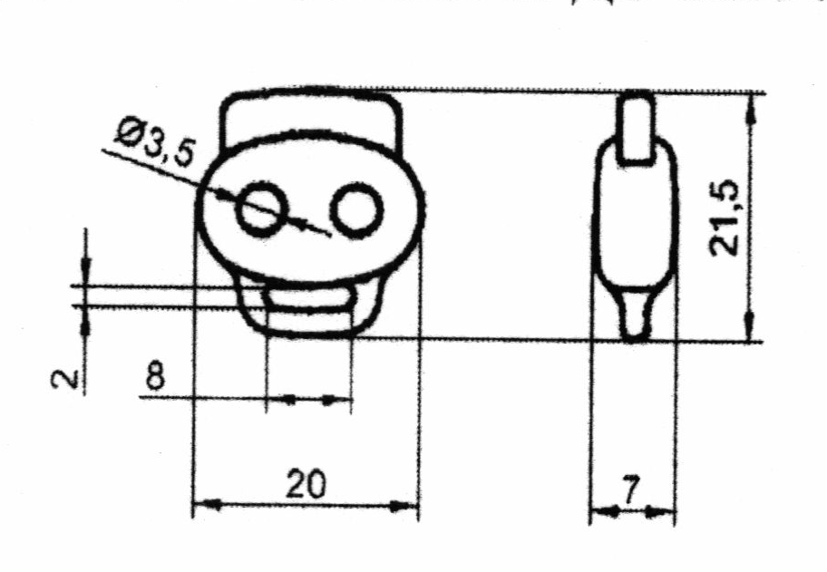
1.3.21 Обмежувач: пришивних фіксаторів куртки нижньої, фіксаторів куртки верхньої
Обмежувач пластмасовий (кольору, який гармонує з кольором тканини верху куртки або чорного кольору).
1.3.22 Блочки металеві отворів на капюшоні куртки верхньої для виведення еластичного шнура
Блочки металеві, діаметром 3-4 мм.
1.3.23 Стрічка зі світлоповертальними властивостями
Стрічка зі світлоповертальними властивостями жовтого кольору (орієнтовний колір Gold Fusion PANTONE 15-1062 TPG) на основі, шириною 2,5 см.
Таблиця 11
№ п/п | Назва методу випробувань | Вимога до матеріалу | Нормативний документ
1 | Коефіцієнт світлоповертання,  (кд.лк⁻¹м⁻²) | не менше 80 | ГСТУ 078-45-003-97, п. 4.4
2 | Коефіцієнт світлоповертання після 20 циклів прання, (кд.лк⁻¹м⁻²) | не менше 65 | ГСТУ 078-45-003-97, п. 4.4  ДСТУ EN ISO 20471:2016 п. 7.5.2
3 | Коефіцієнт світлоповертання після перевірки на термостійкість, (кд.лк⁻¹м⁻²) | не менше 60 | ГСТУ 078-45-003-97, п. 4.4, п. 4.5.1
4 | Товщина, мікроме́тр | не менше 200 | ДСТУ ISO 5084:2004

1.3.24 Стрічка герметизуюча герметизації основних швів куртки верхньої
Відповідно до рекомендацій виробника основної тканини (куртка верхня).
1.3.25 Нитки армовані
Для нашивання світлоповертальної стрічки жовтого кольору — нитки швейні, виготовлені з штучних волокон (кольору, який гармонує з кольором стрічки з світлоповертальними властивостями).
Для обметування зрізів — нитки швейні, виготовлені з штучних волокон (кольору, який гармонує з кольором основної тканини).
Для виготовлення виробу, прокладання оздоблювальних строчок — нитки армовані швейні (кольору, який гармонує з кольором основної тканини).
1.4 Виміри куртки в готовому вигляді
1.4.1 Виміри куртки у готовому вигляді повинні відповідати даним вказаним у таблиці 12, таблиці 13 та згідно рисункам 11-16.

Виміри куртки верхньої в готовому вигляді
Таблиця 12
Номер вимірів на рисунках | Найменування місць вимірювання, см | Номер повнотної групи | Зріст, см | Обхват грудей типової фігури, см |  |  |  |  |  |  |  |  |  |  | Допустиме відхилення, см
 |  |  |  | 88 | 92 | 96 | 100 | 104 | 108 | 112 | 116 | 120 | 124 | 128 | Допустиме відхилення, см
1 | 2 | 3 | 4 | 5 | 6 | 7 | 8 | 9 | 10 | 11 | 12 | 13 | 14 | 15 | 16
1 | Довжина спинки посередині від шва вшивання капюшона до низу | 3 | 158 | 83 | 82 | 82 | 82 | 82 | 82 | 82 | 82 | 82 | 82 | 82 | ±1,5
1 | Довжина спинки посередині від шва вшивання капюшона до низу | 3 | 164 | 84 | 84 | 84 | 84 | 84 | 84 | 84 | 84 | 84 | 84 | 84 | ±1,5
1 | Довжина спинки посередині від шва вшивання капюшона до низу | 3 | 170 | 86 | 86 | 86 | 86 | 86 | 86 | 86 | 86 | 86 | 86 | 86 | ±1,5
1 | Довжина спинки посередині від шва вшивання капюшона до низу | 3 | 176 | 88 | 88 | 88 | 88 | 88 | 88 | 88 | 88 | 88 | 88 | 88 | ±1,5
1 | Довжина спинки посередині від шва вшивання капюшона до низу | 3 | 182 | 90 | 90 | 90 | 90 | 90 | 90 | 90 | 90 | 90 | 90 | 90 | ±1,5
1 | Довжина спинки посередині від шва вшивання капюшона до низу | 3 | 188 | 92 | 92 | 92 | 92 | 92 | 92 | 92 | 92 | 92 | 92 | 92 | ±1,5
1 | Довжина спинки посередині від шва вшивання капюшона до низу | 3 | 194 | 94 | 94 | 94 | 94 | 94 | 94 | 94 | 94 | 94 | 94 | 94 | ±1,5
1 | Довжина спинки посередині від шва вшивання капюшона до низу | 3 | 200 | 96 | 96 | 96 | 96 | 96 | 96 | 96 | 96 | 96 | 96 | 96 | ±1,5
2 | Довжина кокетки спинки посередині | 3 | 158-200 | 15 | 15 | 15 | 15 | 15 | 15 | 15 | 15 | 15 | 15 | 15 | ±0,5
3 | Ширина спинки по шву пришивання кокетки | 3 | 158-200 | 47 | 48 | 49 | 50 | 51 | 52 | 53 | 54 | 55 | 56 | 57 | ±1,0
4 | Ширина пілочки (в застібнутому вигляді) по шву пришивання кокетки | 3 | 158-200 | 46,7 | 47,7 | 48,7 | 49,7 | 50,7 | 51,7 | 52,7 | 53,7 | 54,7 | 55,7 | 56,7 | ±1,0

Продовження таблиці 12
1 | 2 | 3 | 4 | 5 | 6 | 7 | 8 | 9 | 10 | 11 | 12 | 13 | 14 | 15 | 16
5 | Довжина пілочки по краю борта від шва вшивання коміру до низу | 3 | 158 | 67,5 | 67,5 | 67,5 | 67,5 | 67,5 | 67,5 | 67,5 | 67,5 | 67,5 | 67,5 | 67,5 | ±1,5
5 |  | 3 | 164 | 69,5 | 69,5 | 69,5 | 69,5 | 69,5 | 69,5 | 69,5 | 69,5 | 69,5 | 69,5 | 69,5 | ±1,5
5 |  | 3 | 170 | 71,5 | 71,5 | 71,5 | 71,5 | 71,5 | 71,5 | 71,5 | 71,5 | 71,5 | 71,5 | 71,5 | ±1,5
5 |  | 3 | 176 | 73,5 | 73,5 | 73,5 | 73,5 | 73,5 | 73,5 | 73,5 | 73,5 | 73,5 | 73,5 | 73,5 | ±1,5
5 |  | 3 | 182 | 75,5 | 75,5 | 75,5 | 75,5 | 75,5 | 75,5 | 75,5 | 75,5 | 75,5 | 75,5 | 75,5 | ±1,5
5 |  | 3 | 188 | 77,5 | 77,5 | 77,5 | 77,5 | 77,5 | 77,5 | 77,5 | 77,5 | 77,5 | 77,5 | 77,5 | ±1,5
5 |  | 3 | 194 | 79,5 | 79,5 | 79,5 | 79,5 | 79,5 | 79,5 | 79,5 | 79,5 | 79,5 | 79,5 | 79,5 | ±1,5
5 |  | 3 | 200 | 81,5 | 81,5 | 81,5 | 81,5 | 81,5 | 81,5 | 81,5 | 81,5 | 81,5 | 81,5 | 81,5 | ±1,5
6 | Ширина куртки на рівні глибини пройми в застібнутому вигляді | 3 | 158-200 | 59,5 | 61,5 | 63,5 | 65,5 | 67,5 | 69,5 | 71,5 | 73,5 | 75,5 | 77,5 | 79,5 | ±1,2
7 | Ширина куртки внизу в застібнутому вигляді, см | 3 | 158-200 | 57,0 | 59,0 | 61,0 | 63,0 | 65,0 | 67,0 | 69,0 | 71,0 | 73,0 | 75,0 | 77,0 | ±1,2
8 | Довжина рукава від найвищої точки окату до низу | 3 | 158 | 62 | 62 | 62 | 62 | 62 | 62 | 62 | 62 | 62 | 62 | 62 | ±1,0
8 | Довжина рукава від найвищої точки окату до низу | 3 | 164 | 64 | 64 | 64 | 64 | 64 | 64 | 64 | 64 | 64 | 64 | 64 | ±1,0
8 | Довжина рукава від найвищої точки окату до низу | 3 | 170 | 66 | 66 | 66 | 66 | 66 | 66 | 66 | 66 | 66 | 66 | 66 | ±1,0
8 | Довжина рукава від найвищої точки окату до низу | 3 | 176 | 68 | 68 | 68 | 68 | 68 | 68 | 68 | 68 | 68 | 68 | 68 | ±1,0
8 | Довжина рукава від найвищої точки окату до низу | 3 | 182 | 70 | 70 | 70 | 70 | 70 | 70 | 70 | 70 | 70 | 70 | 70 | ±1,0
8 | Довжина рукава від найвищої точки окату до низу | 3 | 188 | 72 | 72 | 72 | 72 | 72 | 72 | 72 | 72 | 72 | 72 | 72 | ±1,0
8 | Довжина рукава від найвищої точки окату до низу | 3 | 194 | 74 | 74 | 74 | 74 | 74 | 74 | 74 | 74 | 74 | 74 | 74 | ±1,0
8 | Довжина рукава від найвищої точки окату до низу | 3 | 200 | 76 | 76 | 76 | 76 | 76 | 76 | 76 | 76 | 76 | 76 | 76 | ±1,0
9 | Ширина рукава на рівні глибини пройми | 3 | 158-200 | 25,5 | 26,2 | 26,9 | 27,6 | 28,3 | 29 | 29,7 | 30,4 | 31,1 | 31,8 | 32,5 | ±1,0
10 | Ширина рукава внизу в розстібнутому вигляді, см | 3 | 158-200 | 17,5 | 17,8 | 18,1 | 18,4 | 18,7 | 19 | 19,3 | 19,6 | 19,9 | 20,2 | 20,5 | ±1,0
11 | Довжина коміра-стійки по шву вшивання | 3 | 158-200 | 53,0 | 54,0 | 55,0 | 56,0 | 57,0 | 58,0 | 59,0 | 60,0 | 61,0 | 62,0 | 63,0 | ±0,7
Продовження таблиці 12
1 | 2 | 3 | 4 | 5 | 6 | 7 | 8 | 9 | 10 | 11 | 12 | 13 | 14 | 15 | 16
12 | Ширина коміра-стійки посередині | 3 | 158-200 | 8,0 | 8,0 | 8,0 | 8,0 | 8,0 | 8,0 | 8,0 | 8,0 | 8,0 | 8,0 | 8,0 | ±0,5
13 | Довжина листочки нагрудної кишені | 3 | 158-200 | 23,5 | 23,5 | 23,5 | 23,5 | 23,5 | 23,5 | 23,5 | 23,5 | 23,5 | 23,5 | 23,5 | ±0,5
14 | Ширина листочки нагрудної кишені | 3 | 158-200 | 2,5 | 2,5 | 2,5 | 2,5 | 2,5 | 2,5 | 2,5 | 2,5 | 2,5 | 2,5 | 2,5 | ±0,3
15 | Довжина клапана нижньої кишені по шву пришивання | 3 | 158-200 | 20,5 | 20,5 | 21,5 | 21,5 | 21,5 | 21,5 | 21,5 | 21,5 | 21,5 | 21,5 | 21,5 | ±0,5
16 | Ширина клапана нижньої кишені, см | 3 | 158-200 | 7,5 | 7,5 | 7,5 | 7,5 | 7,5 | 7,5 | 7,5 | 7,5 | 7,5 | 7,5 | 7,5 | ±0,3
17 | Довжина нижньої бокової кишені з клапаном | 3 | 158-164 | 23,0 | 23,0 | 23,0 | 23,0 | 23,0 | 23,0 | 23,0 | 23,0 | 23,0 | 23,0 | 23,0 | ±0,7
17 | Довжина нижньої бокової кишені з клапаном | 3 | 170-200 | 24,0 | 24,0 | 24,0 | 24,0 | 24,0 | 24,0 | 24,0 | 24,0 | 24,0 | 24,0 | 24,0 | ±0,7
18 | Ширина нижньої бокової кишені | 3 | 158-200 | 20,5 | 20,5 | 21,5 | 21,5 | 21,5 | 21,5 | 21,5 | 21,5 | 21,5 | 21,5 | 21,5 | ±0,5
19 | Довжина листочки кишені рукава | 3 | 158-200 | 16 | 16 | 16 | 16 | 16 | 16 | 16 | 16 | 16 | 16 | 16 | ±0,5
20 | Ширина листочки кишені рукава | 3 | 158-200 | 1,5 | 1,5 | 1,5 | 1,5 | 1,5 | 1,5 | 1,5 | 1,5 | 1,5 | 1,5 | 1,5 | ±0,3
21 | Довжина зміцнювальної накладки рукава посередині | 3 | 158-200 | 24,5 | 24,5 | 24,5 | 24,5 | 24,5 | 24,5 | 24,5 | 24,5 | 24,5 | 24,5 | 24,5 | ±0,5
22 | Ширина зміцнювальної накладки рукава в найширшому місці | 3 | 158-200 | 18 | 18 | 18 | 18 | 18 | 18 | 18 | 18 | 18 | 18 | 18 | ±0,5
23 | Ширина зміцнювальної накладки рукава внизу | 3 | 158-200 | 13,5 | 13,5 | 13,5 | 13,5 | 13,5 | 13,5 | 13,5 | 13,5 | 13,5 | 13,5 | 13,5 | ±0,5
Продовження таблиці 11
1 | 2 | 3 | 4 | 5 | 6 | 7 | 8 | 9 | 10 | 11 | 12 | 13 | 14 | 15 | 16
24 | Ширина центральної планки | 3 | 158-200 | 7,5 | 7,5 | 7,5 | 7,5 | 7,5 | 7,5 | 7,5 | 7,5 | 7,5 | 7,5 | 7,5 | ±0,5
25 | Довжина пати погона-муфти, см | 3 | 158-200 | 16 | 16 | 16 | 16 | 16 | 16 | 16 | 16 | 16 | 16 | 16 | ±0,5
26 | Ширина пати погона-муфти, см | 3 | 158-200 | 4,5 | 4,5 | 4,5 | 4,5 | 4,5 | 4,5 | 4,5 | 4,5 | 4,5 | 4,5 | 4,5 | ±0,3
27 | Довжина пати манжети рукава , см | 3 | 158-200 | 14,5 | 14,5 | 14,5 | 14,5 | 14,5 | 14,5 | 14,5 | 14,5 | 14,5 | 14,5 | 14,5 | ±0,5
28 | Ширина пати манжети рукава , см | 3 | 158-200 | 4,0 | 4,0 | 4,0 | 4,0 | 4,0 | 4,0 | 4,0 | 4,0 | 4,0 | 4,0 | 4,0 | ±0,3

Виміри куртки нижньої в готовому вигляді
Таблиця 13
Номер вимірів на рисунках | Найменування місць вимірювання, см | Номер повнотної групи | Зріст, см | Обхват грудей типової фігури, см |  |  |  |  |  |  |  |  |  |  | Допустиме відхилення, см
 |  |  |  | 88 | 92 | 96 | 100 | 104 | 108 | 112 | 116 | 120 | 124 | 128 | Допустиме відхилення, см
1 | 2 | 3 | 4 | 5 | 6 | 7 | 8 | 9 | 10 | 11 | 12 | 13 | 14 | 15 | 16
1 | Довжина спинки посередині від шва вшивання коміра до низу, см | 3 | 158 | 67,0 | 67,0 | 67,0 | 67,0 | 67,0 | 67,0 | 67,0 | 67,0 | 67,0 | 67,0 | 67,0 | ±1,5
1 |  | 3 | 164 | 69,0 | 69,0 | 69,0 | 69,0 | 69,0 | 69,0 | 69,0 | 69,0 | 69,0 | 69,0 | 69,0 | ±1,5
1 |  | 3 | 170 | 71,0 | 71,0 | 71,0 | 71,0 | 71,0 | 71,0 | 71,0 | 71,0 | 71,0 | 71,0 | 71,0 | ±1,5
1 |  | 3 | 176 | 73,0 | 73,0 | 73,0 | 73,0 | 73,0 | 73,0 | 73,0 | 73,0 | 73,0 | 73,0 | 73,0 | ±1,5
1 |  | 3 | 182 | 75,0 | 75,0 | 75,0 | 75,0 | 75,0 | 75,0 | 75,0 | 75,0 | 75,0 | 75,0 | 75,0 | ±1,5
1 |  | 3 | 188 | 77,0 | 77,0 | 77,0 | 77,0 | 77,0 | 77,0 | 77,0 | 77,0 | 77,0 | 77,0 | 77,0 | ±1,5
1 |  | 3 | 194 | 79,0 | 79,0 | 79,0 | 79,0 | 79,0 | 79,0 | 79,0 | 79,0 | 79,0 | 79,0 | 79,0 | ±1,5
1 |  | 3 | 200 | 81,0 | 81,0 | 81,0 | 81,0 | 81,0 | 81,0 | 81,0 | 81,0 | 81,0 | 81,0 | 81,0 | ±1,5
2 | Ширина спинки по шву нашивання кокетки, см | 3 | 158-200 | 45,0 | 46,0 | 47,0 | 48,0 | 49,0 | 50,5 | 51,5 | 52,5 | 54 | 55 | 56 | ±0,8
3 | Довжина кокетки спинки посередині, см | 3 | 158-200 | 10,0 | 10,0 | 10,0 | 10,0 | 10,0 | 10,0 | 10,0 | 10,0 | 10,0 | 10,0 | 10,0 | ±0,7
4 | Довжина пілочки по краю борта від шва пришивання коміра до низу, см | 3 | 158 | 58,0 | 58,0 | 58,0 | 58,0 | 58,0 | 58,0 | 58,0 | 58,0 | 58,0 | 58,0 | 58,0 | ±1,5
4 |  | 3 | 164 | 60,0 | 60,0 | 60,0 | 60,0 | 60,0 | 60,0 | 60,0 | 60,0 | 60,0 | 60,0 | 60,0 | ±1,5
4 |  | 3 | 170 | 62,0 | 62,0 | 62,0 | 62,0 | 62,0 | 62,0 | 62,0 | 62,0 | 62,0 | 62,0 | 62,0 | ±1,5
4 |  | 3 | 176 | 64,0 | 64,0 | 64,0 | 64,0 | 64,0 | 64,0 | 64,0 | 64,0 | 64,0 | 64,0 | 64,0 | ±1,5
4 |  | 3 | 182 | 66,0 | 66,0 | 66,0 | 66,0 | 66,0 | 66,0 | 66,0 | 66,0 | 66,0 | 66,0 | 66,0 | ±1,5
4 |  | 3 | 188 | 68,0 | 68,0 | 68,0 | 68,0 | 68,0 | 68,0 | 68,0 | 68,0 | 68,0 | 68,0 | 68,0 | ±1,5
4 |  | 3 | 194 | 70,0 | 70,0 | 70,0 | 70,0 | 70,0 | 70,0 | 70,0 | 70,0 | 70,0 | 70,0 | 70,0 | ±1,5
4 |  | 3 | 200 | 72,0 | 72,0 | 72,0 | 72,0 | 72,0 | 72,0 | 72,0 | 72,0 | 72,0 | 72,0 | 72,0 | ±1,5
Продовження таблиці 13
1 | 2 | 3 | 4 | 5 | 6 | 7 | 8 | 9 | 10 | 11 | 12 | 13 | 14 | 15 | 16
5 | Ширина пілочок по шву нашивання кокетки, см | 3 | 158-200 | 19,5 | 20,0 | 20,5 | 21,0 | 21,5 | 22,0 | 22,5 | 23,0 | 23,5 | 24,0 | 24,5 | ±1,0
6 | Ширина куртки на рівні глибини пройми в застібнутому вигляді, см | 3 | 158-200 | 52,0 | 54,0 | 56,0 | 58,0 | 62,0 | 60,0 | 62,0 | 64,0 | 66,0 | 68,0 | 70,0 | ±1,5
7 | Ширина куртки внизу в застібнутому вигляді, см | 3 | 158-200 | 48,0 | 50,0 | 52,0 | 54,0 | 56,0 | 58,0 | 60,0 | 62,0 | 64,0 | 66,0 | 68,0 | ±1,5
8 | Довжина листочки прорізної кишені пілочки,см | 3 | 158-200 | 19,0 | 19,0 | 19,0 | 19,0 | 19,0 | 19,0 | 19,0 | 19,0 | 19,0 | 19,0 | 19,0 | ±0,7
9 | Ширина листочки прорізної кишені пілочки,см | 3 | 158-200 | 2,5 | 2,5 | 2,5 | 2,5 | 2,5 | 2,5 | 2,5 | 2,5 | 2,5 | 2,5 | 2,5 | ±0,5
10 | Довжина рукава від найвищої точки окату до низу, см | 3 | 158 | 62,0 | 62,0 | 62,0 | 62,0 | 62,0 | 62,0 | 62,0 | 62,0 | 62,0 | 62,0 | 62,0 | ±1,0
10 | Довжина рукава від найвищої точки окату до низу, см | 3 | 164 | 64,0 | 64,0 | 64,0 | 64,0 | 64,0 | 64,0 | 64,0 | 64,0 | 64,0 | 64,0 | 64,0 | ±1,0
10 | Довжина рукава від найвищої точки окату до низу, см | 3 | 170 | 66,0 | 66,0 | 66,0 | 66,0 | 66,0 | 66,0 | 66,0 | 66,0 | 66,0 | 66,0 | 66,0 | ±1,0
10 | Довжина рукава від найвищої точки окату до низу, см | 3 | 176 | 68,0 | 68,0 | 68,0 | 68,0 | 68,0 | 68,0 | 68,0 | 68,0 | 68,0 | 68,0 | 68,0 | ±1,0
10 | Довжина рукава від найвищої точки окату до низу, см | 3 | 182 | 70,0 | 70,0 | 70,0 | 70,0 | 70,0 | 70,0 | 70,0 | 70,0 | 70,0 | 70,0 | 70,0 | ±1,0
10 | Довжина рукава від найвищої точки окату до низу, см | 3 | 188 | 72,0 | 72,0 | 72,0 | 72,0 | 72,0 | 72,0 | 72,0 | 72,0 | 72,0 | 72,0 | 72,0 | ±1,0
10 | Довжина рукава від найвищої точки окату до низу, см | 3 | 194 | 74,0 | 74,0 | 74,0 | 74,0 | 74,0 | 74,0 | 74,0 | 74,0 | 74,0 | 74,0 | 74,0 | ±1,0
10 | Довжина рукава від найвищої точки окату до низу, см | 3 | 200 | 76,0 | 76,0 | 76,0 | 76,0 | 76,0 | 76,0 | 76,0 | 76,0 | 76,0 | 76,0 | 76,0 | ±1,0
11 | Ширина рукава на рівні глибини пройми, см | 3 | 158-200 | 23,0 | 23,5 | 24,0 | 24,5 | 25,5 | 26,0 | 26,5 | 27,0 | 28,0 | 28,5 | 29,0 | ±1,0
12 | Довжина коміра-стояка по шву вшивання в горловину | 3 | 158-200 | 44,0 | 45,2 | 46,4 | 47,6 | 48,8 | 50,0 | 51,2 | 52,4 | 53,6 | 54,8 | 56,0 | ±1,0

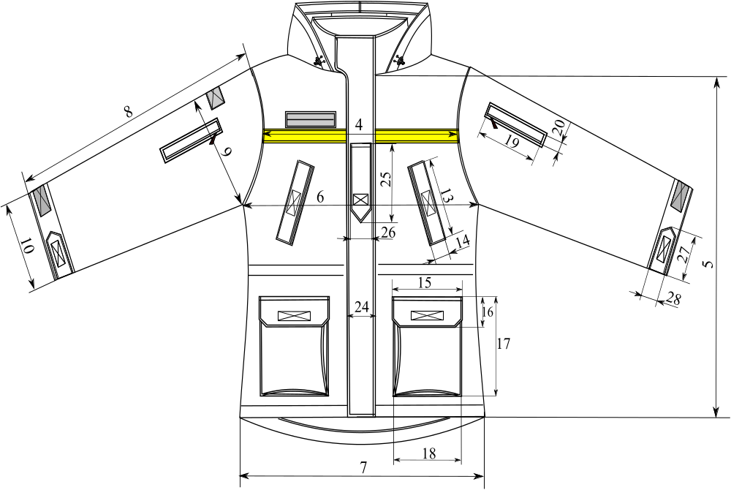

Рисунок 12

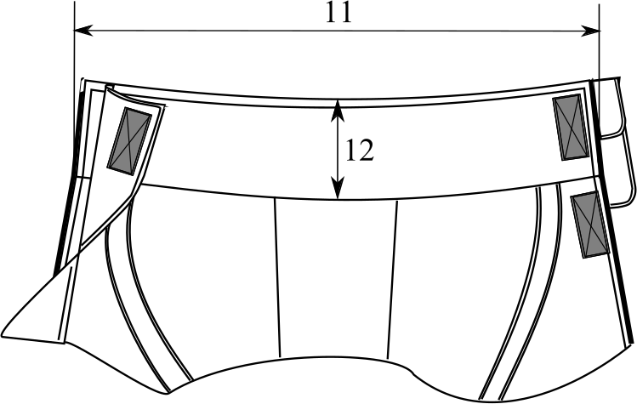

Рисунок 13

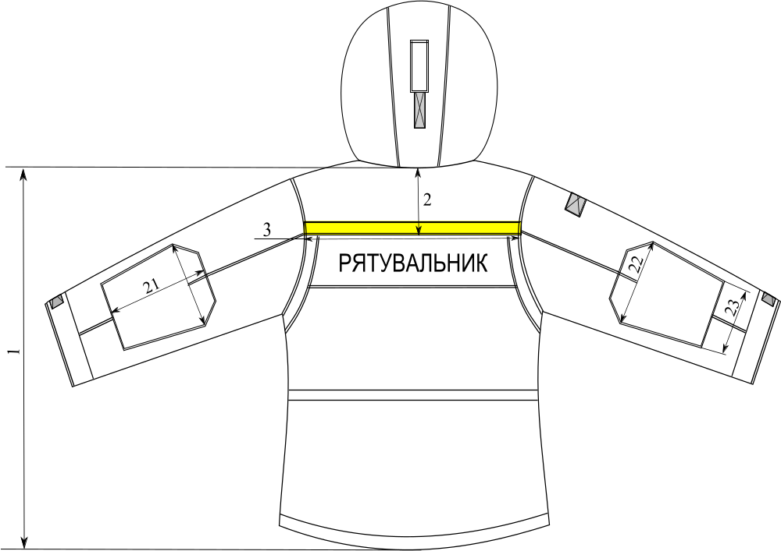

Рисунок 14
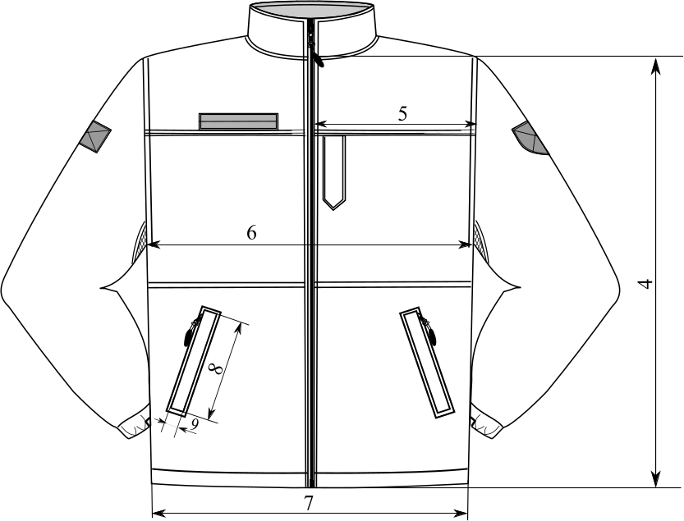

Рисунок 15

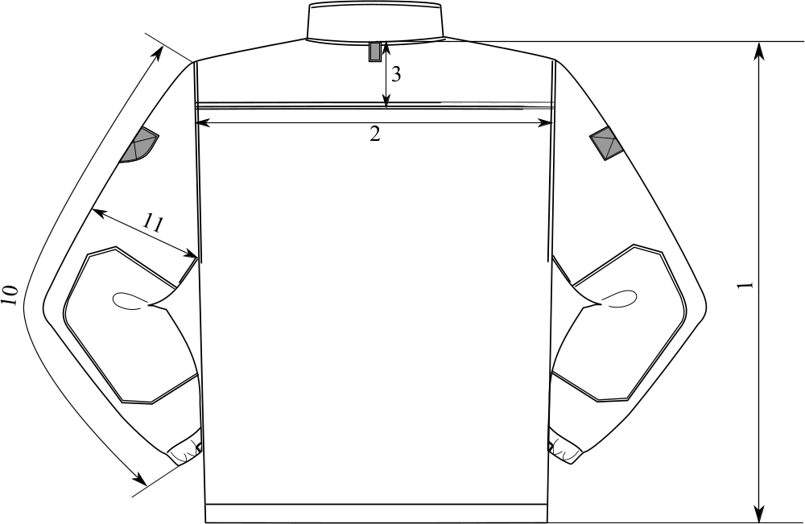

Рисунок 16

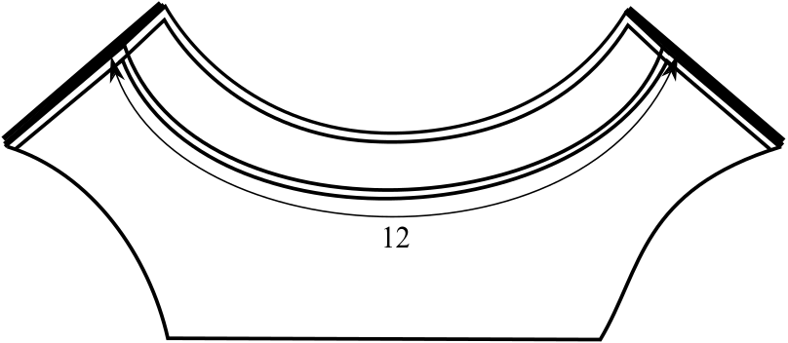

Рисунок 17

1.5 Основні вимоги до виготовлення
1.5.1 Класифікація та види стібків, строчок і швів, що застосовуються для виготовлення виробу – згідно з ДСТУ ISO 4916.
Зшивні та оздоблювальні строчки виконуються прямою однолінійною човниковою строчкою (тип стібка 301). Закріпки на куртці виконані двохнитковою однолінійною зигзагоподібною човниковою строчкою (тип стібка 304). При виготовленні куртки нижньої зовнішні відкриті зрізи оброблено краєобметувальним швом (тип стібка 504 або 505). Допускається виконувати зшивання зрізів на зшивально-обметувальній спецмашині (тип стібка 605 або 607).
1.5.2 Ширина швів зшивання деталей куртки становить 1,0±0,2 см, швів обшивання – 0,7±0,2 см. Всі шви повинні бути закріплені, кінці ниток обрізані. Частота стібків – 3 – 4,0 стібка на 1 см довжини шва.

1.5.3 Герметизуюча стрічка у курточці верхній наноситься на:
- швах з’єднання частин капюшона;
- швах пришивання світлоповертальної стрічки по верхньому краю;
- швах пришивання текстильної застібки для нагрудної нашивки пілочки;
- бокові шви;
- швах кишень;
- швах рукавів;
- швах вшивання рукавів (не доходячи 13±1,5 см до кінця пройми).
Герметизуюча стрічка повинна наноситись рівномірно, вздовж шва, перекриваючи ниткові шви та припуски швів, машинним способом відповідно до рекомендацій виробника основної тканини (куртка верхня).
1.5.5 Специфікація деталей крою виробу
Таблиця 15
№ | Найменування деталей | Кількість деталей
№ | Найменування деталей | лекал | крою
Куртка верхня
Деталі крою з основної тканини
1 | Кокетка пілочок і спинки | 1 | 1
2 | Пілочка | 1 | 2
3 | Спинка | 1 | 1
4 | Накладка спинки під логотип (вишивка) | 1 | 1
5 | Обшивка пройми спинки | 1 | 2
6 | Бочок спинки | 1 | 2
7 | Обтачка низу спинки | 1 | 1
8 | Комір-стійка зовнішня | 1 | 1
9 | Комір-стійка внутрішня | 1 | 1
10 | Відлітна обшивка комір-стійки внутрішньої | 1 | 2
11 | Підборт | 1 | 2
12 | Куліса | 1 | 1
13 | Права верхня частина рукава | 1 | 1
14 | Ліва верхня частина рукава | 1 | 1
15 | Нижня частина рукава | 1 | 2
16 | Манжета рукава | 1 | 2
17 | Пата манжети рукава | 1 | 2
18 | Зміцнювальна ліктьова накладка | 1 | 2
19 | Бокова частина капюшона | 1 | 2
20 | Середня частина капюшона | 1 | 1
21 | Обшивка лицьового вирізу капюшона | 1 | 2
22 | Пата капюшона | 1 | 1
23 | Листочка нагрудної кишені | 1 | 4
24 | Нижня накладна кишеня | 1 | 2
25 | Клапан верхній нижньої накладної кишені | 1 | 2
26 | Клапан нижній нижньої накладної кишені | 1 | 2
27 | Обшивка нижньої потайної кишені велика | 1 | 2
28 | Обшивка нижньої потайної кишені мала | 1 | 2
29 | Листочка кишені рукава | 1 | 2
30 | Підзор кишені рукава | 1 | 2
31 | Накладна деталь внутрішньої кишені | 1 | 2
32 | Обшивка внутрішньої кишені | 1 | 4
33 | Підзор внутрішньої кишені | 1 | 2
34 | Укорочений вітрозахисний клапан коміра | 1 | 1
35 | Верхня вітрозахисна планка | 1 | 1
36 | Нижня вітрозахисна планка | 1 | 1
37 | Верхня пата пагона-муфти | 1 | 1
38 | Нижня пата пагона-муфти | 1 | 1

Продовження таблиці 15
№ | Найменування деталей | Кількість деталей
№ | Найменування деталей | лекал | крою
Деталі крою з підкладкової тканини
1 | Пілочка | 1 | 2
2 | Спинка | 1 | 1
3 | Верхня частина рукава | 1 | 2
4 | Нижня частина рукава | 1 | 2
5 | Підкладка кишені рукава велика | 1 | 2
6 | Підкладка кишені рукава мала | 1 | 2
7 | Підкладка внутрішньої кишені | 1 | 2
8 | Кріплення підкладки до верху куртки | 1 | 4
Деталі крою з трикотажного полотна типу «фліс»
1 | Бокова частина капюшона | 1 | 2
2 | Середня частина капюшона | 1 | 1
3 | Підкладка нагрудної кишені велика | 1 | 2
4 | Підкладка нагрудної кишені мала | 1 | 2
5 | Підкладка потайної нижньої кишені велика | 1 | 2
6 | Підкладка потайної нижньої кишені мала | 1 | 2
7 | Укорочений вітрозахисний клапан коміра-стійки | 1 | 1
Деталі крою з утеплювача (холософт), поверхнева щільність 150
1 | Пілочка | 1 | 2
2 | Спинка | 1 | 1
3 | Підборт* | 1 | 2
4 | Верхня частина рукава | 1 | 2
5 | Нижня частина рукава | 1 | 2
6 | Комір-стійка внутрішня | 1 | 1
7 | Бокова частина капюшона* | 1 | 2
8 | Середня частина капюшона* | 1 | 1
9 | Манжет рукава* | 1 | 2
10 | Центральна вітрозахисна планка* | 1 | 1

*Примітка: деталі бокової та середньої частини капюшона, манжет рукава, центральної планки та підбортів кроять з утеплювача поверхневої щільності 150 та розділяють на дві рівні частини з поверхневою щільностю 75.

Продовження таблиці 15
№ | Найменування деталей | Кількість деталей
№ | Найменування деталей | лекал | крою
Куртка нижня
Деталі крою основної тканини
1 | Пілочка ліва | 1 | 1
2 | Пілочка права | 1 | 1
3 | Спинка | 1 | 1
4 | Комір нижній | 1 | 1
5 | Рукав лівий | 1 | 1
6 | Рукав правий | 1 | 1
Деталі крою з підкладкової тканини
1 | Пілочка | 1 | 2
2 | Підкладка бокової кишені велика | 1 | 2
3 | Підкладка бокової кишені мала | 1 | 2
Деталі крою з тканини для накладок
1 | Кокетка пілочки та спинки | 1 | 1
2 | Комір верхній | 1 | 1
3 | Підборт | 1 | 2
4 | Листочка боковї кишені | 1 | 2
5 | Обшивка листочки бокової кишені | 1 | 2
6 | Підзор бокової кишені | 1 | 2
7 | Погон | 1 | 1
8 | Обшивка низа куртки | 1 | 2
9 | Зміцнювальна ліктьова накладка | 1 | 2
Деталі крою з трикотажного сітчастого синтетичного полотна
1 | Вентиляційний отвір | 1 | 2

1.6. Маркування
Для маркування виробу повинні застосовуватися:
- контрольна стрічка для костюма (куртка, штани);
- етикетка з маркуванням (куртка, штани);
- товарний ярлик;
- пакувальний ярлик (лист).

1.6.1 Контрольна стрічка обов'язково має містити наступні відомості із зазначенням:
- умовних позначень розміру з відповідним нанесенням на піктограму (зріст, обхват грудей, талії);
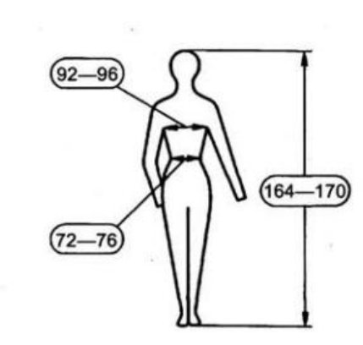
- розміри куртки позначені повними величинами розмірних ознак: зріст, обхват грудей, талії. Дозволяється обхват грудей та зріст позначати в умовному значенні згідно таблиці 2 та таблиці 3.
Контрольні стрічки в куртці верхній та куртці нижній розміщують у шві вшивання коміра посередині з внутрішньої сторони разом із вішаком.
Для контрольної стрічки повинні застосовуватись ткані або трикотажні стрічки з хімічних матеріалів, неткані матеріали з поверхневою щільністю не менше 50 г/м².
Виробник наносить маркування окремо на кожну куртку верхню та куртку нижню.
Маркування виконується на кожній одиниці українською мовою.
Розмір контрольної стрічки у готовому вигляді 5,0±0,3 см х 3,0±0,3 см.
1.6.2 Етикетка з маркуванням обов'язково має містити наступні відомості з зазначенням:
- виробника, його адреси, ЄДРПОУ тощо;
- назви виробу “Куртка зимова повсякденна робоча (Куртка верхня або Куртка нижня)”
- опис основних матеріалів із вказанням їх виробника, артиклю, складу, поверхневої густини, тощо;
- умовних позначень розміру з відповідним нанесенням на піктограму (зріст, обхват грудей, талії);
- символів догляду відповідно до ISO 3758:2012;
- рік виготовлення;
- напис «Власність ДСНС».
Допускається нанесення додаткової інформації.
Розміри костюма повинні позначатись повними величинами розмірних ознак: зріст, обхват грудей, талії. Дозволяється обхват грудей та зріст позначати в умовному значенні згідно таблиці 2 та таблиці 3.
Етикетка з маркуванням в куртці верхній (назва виробу “Куртка зимова повсякденна робоча (Куртка верхня)” розміщується на лівій пілочці з внутрішньої сторони на накладній кишені.
Етикетка з маркуванням в куртці нижній (назва виробу “Куртка зимова повсякденна робоча (Куртка нижня)”) розміщується на лівій пілочці з внутрішньої сторони на накладній кишені 7,0±0,3 см та довжиною 12,0±0,3 см.
Для етикетки з маркуванням повинні застосовуватись ткані або трикотажні стрічки з хімічних матеріалів, неткані матеріали з поверхневою щільністю не менше 50 г/м².



Стрічка з символами догляду костюма (куртка, штани) повинна містити наступну інформацію:



Розмір етикетки з маркуванням у готовому вигляді 7,0±0,3 см х 12,0±0,3 см.
1.6.3 Товарний ярлик повинен мати наступні реквізити:
- виробника, його адреси, ЄДРПОУ тощо;
- назви виробу “Куртка зимова повсякденна робоча”;
- опис основних матеріалів із вказанням їх виробника, артиклю, складу, поверхневої густини, тощо;
- умовних позначень розміру з відповідним нанесенням на піктограму (зріст, обхват грудей, талії);
- символів догляду відповідно до ISO 3758:2012;
- рік виготовлення;
- напис «Власність ДСНС».
Товарний ярлик кріпиться до низу лівого рукава куртки верхньої.
Товарний ярлик виготовляється з картону або цупкого паперу.
1.6.4. Комплектуючі елементи куртки зимової повсякденної робочої: нарукавна нашивка «Державний Прапор України», нарукавний знак органів та підрозділів цивільного захисту, нагрудна нашивка органів і підрозділів цивільного захисту, погон-муфта.

Нарукавна нашивка «Державний Прапор України»

Виготовляється у формі прямокутника розміром 60 х 40 міліметрів з обідком чорного кольору із зображенням Державного Прапора України. Кріпиться на правому рукаві по центру лінії плечового шва або на відстані 60 мм від верхнього краю нашивки до шва вшивання рукава.

Нагрудна нашивка підрозділів ДСНС


Виготовляється у формі прямокутника розміром 120 х 30 міліметрів темно-синього кольору, поділеного вертикально на дві частини: з лівого боку - на темно-синьому тлі зображення емблеми ДСНС, з правого - на темно-синьому тлі напис сірого кольору “ДСНС УКРАЇНИ” “UKRAINIAN RESCUER”, між якими лінія темно-синього кольору.
Емблема на темно-синьому фоні розміром 25 х 25 міліметрів, шрифт Arial Narrow, стиль шрифту прямий, насиченість шрифту нормальна, висота шрифту 8 міліметрів.
Нагрудна нашивка підрозділів ДСНС кріпиться на верхній куртці по центру правої пілочки над світлоповертальною смугою, на нижній куртці - над кокеткою. Нижній край нашивки верхньої куртки знаходиться на одній лінії з верхнім краєм світлоповертальної смуги, нижньої - на одній лінії з кокеткою.

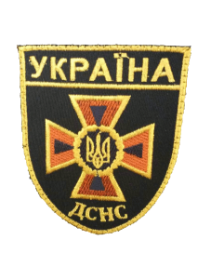
Нарукавний знак органів і підрозділів ДСНС

Куртка нижня додатково облаштовується нарукавним знаком органів і підрозділів цивільного захисту, який кріпиться на лівому рукаві по центру лінії плечового шва. Відстань від верхнього краю нарукавного знака до шва вшивання рукава - 60 мм. Обрамлення нарукавного знака, написи, облямівка сторін хреста, вінок та зображення Знака Княжої Держави Володимира Великого - золотистого кольору. Нарукавний знак вишитий, темно-синього кольору, заввишки 9,5 сантиметра. Має форму щита із зображенням емблеми ДСНС — рівносторонній розширений хрест жовтогарячого кольору, рівнобічні трикутники синього кольору, кожен з яких спрямований верхівкою до центру емблеми. У верхній частині знака напис “Україна”. Уздовж контура нарукавного знака обрамлення. Під емблемою ДСНС напис “ДСНС”. Рівнобічні трикутники синього кольору, кожен з яких спрямований верхівкою до центру емблеми.

Погон-муфта
погони-муфти або накладні погони — у формі прямокутника темно-синього кольору (завширшки 5 см та завдовжки 10-13 см) із гаптуванням сірим кольором відповідних зірок для осіб старшого і середнього начальницького складу та емблем для осіб старшого начальницького складу, зірок та емблем для осіб молодшого начальницького складу. Погони-муфти кріпляться на пату на рівні сонячного сплетіння.

 | Майор служби цивільного захисту | Підполковник  служби цивільного захисту | Полковник служби цивільного захисту
 |  | 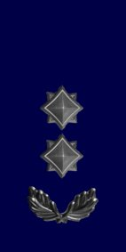 | 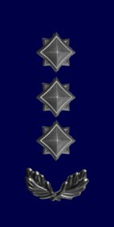

Молодший лейтенант служби цивільного захисту | Лейтенант служби цивільного захисту | Старший лейтенант служби цивільного захисту | Капітан служби цивільного захисту
 |  | 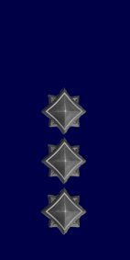 | 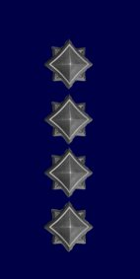

Для осіб рядового складу погон залишається чистим.
Головний майстер-сержант (прапорщик, старший прапорщик) служби цивільного захисту | Майстер-сержант (старший сержант, старшина) служби цивільного захисту | Сержант (молодший сержант, сержант) служби цивільного захисту | Рядовий служби цивільного захисту
 |  |  | 

РОЗМІЩЕННЯ
зірок та емблем на погонах
Відстань від верхнього краю погона до ґудзика 14 мм - 10 мм.
Для осіб старшого начальницького складу:
Спеціальне звання | Кількість зірок | Відстань від нижнього краю погона до емблеми, мм | Відстань від емблеми до центру першої зірки, мм | Відстань між центрами зірок, мм
Майор служби цивільного захисту | 1 | 8 | 10
Підполковник служби цивільного захисту | 2 | 8 | 10 | 18
Полковник служби цивільного захисту | 3 | 8 | 10 | 18

3. Для осіб середнього начальницького складу:
Спеціальне звання | Кількість зірок | Відстань від нижнього краю погона до центру першої зірки, мм | Відстань між центрами зірок, мм
Молодший лейтенант служби цивільного захисту | 1 | 16
Лейтенант служби цивільного захисту | 2 | 16 | 18
Старший лейтенант служби цивільного захисту | 3 | 16 | 18
Капітан служби цивільного захисту | 4 | 16 | 18
Для осіб молодшого начальницького складу:
Спеціальне звання | Кількість зірок | Відстань від нижнього краю погона до емблеми, мм | Відстань від емблеми до центру першої зірки, мм | Відстань між центрами зірок, мм
Головний майстер-сержант (прапорщик, старший-прапорщик) служби цивільного захисту | 2 | 8 | 15 | 25
Майстер-сержант (старший сержант, старшина) служби цивільного захисту | 1 | 8 | 15
Для сержантів (молодший сержант, сержант) служби цивільного захисту відстань від краю погона до центру першої зірки - 30 мм.

1.6.5 Транспортне маркування повинно відповідати вимогам цього технічного опису.
До кожної одиниці транспортної тари з готовими виробами прикріплюють ярлик (лист) з реквізитами:
– повна назва, підприємства-виробника;
– адреса та контактний телефон підприємства-виробника;
– назву виробу;
– кількість та розмір упакованих виробів;
– рік виготовлення.
1.7 Пакування
1.7.1 Пакування виробу повинно відповідати вимогам цього технічного опису.
1.7.2 Кожен виріб (куртка верхня та куртка нижня) повинен пакуватись в поліетиленовий пакет. Пакети закривають в будь-який спосіб, що забезпечує збереження виробу при транспортуванні та зберіганні.
Група комплектів виробів пакуються в окрему картонну коробку або мішок. До кожної картонної коробки або мішка вкладається пакувальний ярлик (лист).
2 Правила приймання та методи контролю
2.1 При здійсненні приймання буде здійснюватися перевірка відповідності виробу вимогам цього технічного опису.
2.2 Перевірка якості продукції проводиться із застосуванням органолептичного та вимірювального способів контролю.
3. Гарантії виробника
3.1 Виробник гарантує відповідність якості виробу вимогам цього технічного опису при дотриманні умов транспортування, зберігання та експлуатації
3.2 Гарантійний термін експлуатації – 12 місяців з дати видачі виробу в експлуатацію .
3.3 Допускається за згодою виробника і замовника установлювати у договірній документації інші правила обчислення термінів.
4. Перелік підтверджувальних документів
Разом із тендерною документацією учасник надає:
- копії протоколів випробувань (вимірювань) на перевірку відповідності всіх вимог наведених в таблицях 4-10, скановані з оригіналу(ів) протоколу або завірені належним чином органом або організацією, що їх видав (видані незалежним органом або організацією, яка проводить випробування (вимірювання), які акредитовані (атестовані) Національним агентством з акредитації України);
- копію протоколу контролю якості на продукцію, скановану з оригіналу протоколу або завірену належним чином органом або організацією, що його видав (незалежним органом або організацією яка проводить випробування, які акредитовані Національним агентством з акредитації України) із зазначенням вимірів лінійних розмірів виробів у готовому вигляді (у розміро-зростах 46/2) на відповідність вимогам наведених у таблицях 12, 13 і 14 та вимогам розділу 1.2 цих технічних вимог;
- до протоколів випробувань (вимірювань) додаються скановані з оригіналів зразки-свідки, із зазначенням на них протоколу до якого вони відносяться, тощо (зразки повинні бути завірені органом, який видав протокол). Зразки свідки є невід’ємною частиною протоколів випробувань. Зображення зразків–свідків завантажується разом з відповідними протоколами випробувань;
- інформацію від виробника матеріалів наведених в пункті 1.3 з підтвердженням того, що він дійсно виробляє зазначену продукцію;
- технічний опис, який повинен містити детальний опис моделі з врахуванням Технічних вимог, зображення виробу та всіх конструктивних елементів з поясненнями та зазначення їх розмірів, таблицю вимірів виробу у готовому вигляді із зазначенням всіх розмірів виробу, конструктивних елементів і місця їх розташування за всіма розміро-зростами;
- копію висновку державної санітарно-епідеміологічної експертизи;
Технічні, якісні характеристики предмету закупівлі повинні передбачати необхідність застосування заходів із захисту довкілля.

ІІ. КОСТЮМ ЛІТНІЙ ПОВСЯКДЕННИЙ РОБОЧИЙ

Костюм літній повсякденний робочий, який є частиною предмета закупівлі повинен відповідати опису та зразкам форменого одягу і відповідних знаків розрізнення осіб рядового і начальницького складу служби цивільного захисту, затверджених Постановою Кабінету Міністрів України від 14.02.2018 № 81 «Про затвердження опису та зразків форменого одягу і відповідних знаків розрізнення осіб рядового і начальницького складу служби цивільного захисту та норм забезпечення форменим одягом». Пропонований Учасником спрощеної закупівлі товар повинен бути новим (таким, що не перебував у використанні), умови його зберігання, пакування та поставки не порушені, таким що не перебуває під заставою або під арештом та відповідати характеристикам наведеним у цьому Додатку.

1. ТЕХНІЧНІ ВИМОГИ
Костюм за розмірами, асортиментом матеріалів, зовнішнім виглядом та якістю виготовлення повинен відповідати вимогам цього технічного опису, основам промислових методів повузлового оброблення одягу.
1.1. Основні параметри та розміри
1.1.1 Костюм за розмірами повинен виготовлятися на типові фігури третьої повнотної групи, які передбачені таблицями 1 – 3 цього технічного опису.
Таблиця 1
Зрости типових фігур
Зріст типової фігури,  см | Інтервал зросту, см | Умовний зріст
158 | Від 155 до 161 включно | 1
164 | Понад 161 до 167 включно | 2
170 | Понад 167 до 173 включно | 3
176 | Понад 173 до 179 включно | 4
182 | Понад 179 до 185 включно | 5
188 | Понад 185 до 191 включно | 6
194 | Понад 191 до 197 включно | 7
200 | Понад 197 до 203 включно | 8

Таблиця 2
Розміри типових фігур
Обхват грудей типової фігури, см | Інтервал обхвату грудей, см | Умовний розмір
88 | Від 86 до 90 включно | 44
92 | Понад 90 до 94 включно | 46
96 | Понад 94 до 98 включно | 48
100 | Понад 98 до 102 включно | 50
104 | Понад 102 до 106 включно | 52
108 | Понад 106 до 110 включно | 54
112 | Понад 110 до 114 включно | 56
116 | Понад 114 до 118 включно | 58
120 | Понад 118 до 122 включно | 60
124 | Понад 122 до 126 включно | 62
128 | Понад 126 до 130 включно | 64

Таблиця 3
Розміри типових фігур за повнотними групами
Номер  повнотної групи | Обхват грудей, см
Номер  повнотної групи | 88 | 92 | 96 | 100 | 104 | 108 | 112 | 116 | 120 | 124 | 128
Номер  повнотної групи | Обхват талії, см
3 | 76 | 80 | 84 | 88 | 92 | 96 | 100 | 104 | 108 | 112 | 116

1.2 Зовнішній вигляд
Костюм літній повсякденний робочий (куртка та штани) повинні бути виготовлені із змішаної тканини темно-синього кольору.
Куртка (рисунок 1, рисунок 2) костюма літнього повсякденного робочого має бути з центральною внутрішньою застібкою на тасьму “блискавка” з одним бігунком та текстильними застібками (рисунок 3). В отвір бігунка тасьми “блискавка” вставлена текстильна стрічка замкнутою петлею для полегшення застібання.
Пілочки повинні бути з відрізними кокетками та відрізними нижніми частинами. Середні частини пілочок мають утворювати нагрудні кишені, які застібаються на тасьму “блискавка”. Відстань між середніми частинами правої і лівої пілочок 12,0±0,5 см. В отвір бігунків тасьми “блискавка” вставлена текстильна стрічка замкнутою петлею для полегшення застібання. Вхід в нагрудні кишені вертикальний з боку борта пілочки. Ліва пілочка заходить на праву пілочку та перекриває її на 5,5±0,5 см. На підкладці кишені лівої пілочки з внутрішньої сторони має бути розміщена накладна кишеня, яка застібається по верхньому краю на текстильну застібку (рисунок 5). На накладній кишені нашита етикетка з маркуванням шириною 7,0±0,3 см та довжиною 12,0±0,3 см. На кокетці правої пілочки пришито текстильну застібку для нагрудної нашивки (нижній край торкається світлоповертальної стрічки, відстань від лівої пілочки до текстильної застібки 3,0±0,3 см): довжиною 12,0±0,2 см та шириною 3,0±0,2 см, (частина з петлями нашивається на костюм). В шві нашивання кокетки лівої пілочки розташована пата для кріплення погона-муфти шириною 4,5±0,3 см та довжиною 14,5±0,5 см в готовому вигляді, яка застібається на текстильну застібку довжиною 2,5±0,3 см.
По низу кокеток пілочок мають бути нашиті смуги із світлоповертальної стрічки жовтого кольору шириною 2,5±0,3 см.
На середніх частинах пілочок по верхніх краях бокових сторін (під пахвами) мають бути розташовані вентиляційні отвори у вигляді петель.
Спинка повинна бути пряма на кокетці, з обшивними фігурними складами від кокетки до бокових швів. Ширина кокетки спинки (у готовому вигляді по центру від шва вшивання коміра до нижнього краю кокетки) 7,5±0,3 см. Під кокеткою спинки мають бути нашиті смуги із світлоповертальної стрічки жовтого кольору шириною 2,5±0,3 см. На верхній частині спинки під кокеткою та під смугою свілоповертальної стрічки має бути розміщений вишитий логотип «РЯТУВАЛЬНИК» жовтого кольору (висота літери 4,0±0,3 см, довжина напису 31,0±0,3 см).
Комір-стійка, може застосовуватись як відкладний. В шві вшивання коміра в горловину посередині з внутрішньої сторони вставлені текстильна стрічка для вішака та розмірна етикетка.
Рукава вшивні, мають складатися з верхньої та нижньої частини. Верхні частини рукавів складаються з передніх, середніх та задніх деталей. Середні деталі верхніх частин рукавів утворюють кишені на тасьму “блискавка”. В отвір бігунків тасьми “блискавка” вставлена текстильна стрічка замкнутою петлею для полегшення застібання. Вхід у кишені з боку пілочок. На ділянках ліктів на нижніх частинах рукавів повинні бути нашиті підсилювальні накладки у вигляді кишень з текстильними застібками по низу. Ширина рукавів по низу регулюється патами шириною 4,0±0,3 см та довжиною 9,5±0,5 см в готовому вигляді, які застібаються на текстильну застібку (рисунок 4). У верхній частині правого рукава по центру має бути текстильна застібка для нарукавної нашивки довжиною 6,0±0,2 см та шириною 4,0±0,2 см, на відстані 6,0 ± 0,5 см від плечового шва (частина з петлями нашивається на костюм). Низ рукавів обробляється швом упідгин із закритим зрізом, шириною 5,0±0,3 см.
Низ куртки повинен бути оброблений швом упідгин із закритим зрізом шириною 2,5±0,5 см.
Уздовж бортів, внутрішніх країв підбортів, коміру, низу рукавів, країв пат, уздовж швів зшивання кокетки спинки зі спинкою, обшивних складок спинки, швів зшивання деталей середньої частини пілочки, швів зшивання деталей рукавів верхньої частини, бічних та рукавних швів до швів зшивання верхньої та нижньої частини рукавів, швів нашивання смуг світлоповертальної стрічки жовтого кольору прокладені оздоблювальні строчки на відстані 0,2±0,1 см від країв. Уздовж швів зшивання середніх та нижніх частин пілочок, плечових швів, швів вшивання рукавів, швів нашивання підсилювальних накладок рукавів, швів зшивання нижніх та верхніх частин рукавів прокладені подвійні оздоблювальні строчки на відстані 0,2±0,1 та 0,8±0,1 см від країв.
Текстильна застібка має бути настрочена по контуру швом 0,2±0,1 см від краю та хрест на хрест на: центральній застібці, низу підсилювальних накладок рукавів, паті низу рукавів, під патою низу рукавів, паті під погон, для нарукавної нашивки.
Текстильна застібка для нагрудної нашивки настрочена по контуру швом 0,2±0,1 см від краю та посередині.
Закріпки на куртці (рисунок 8, 9) розміщують: по низу входів у нагрудні кишені вертикально; на борті правої та лівої пілочок в кінцях нашивання тасьми “блискавка” зверху та знизу вертикально; на підсилювальних накладках рукавів на зовнішніх швах пришивання по низу з обох боків вертикально; по верху та низу входів у кишені рукавів вертикально, по низу фігурної склади спинки вертикально.
Штани костюма літнього повсякденного робочого (рисунок 6, рисунок 7) мають бути з пришивним поясом, що застібається на одну петлю і ґудзик (прикріплено за допомогою текстильної стрічки) та тасьми “блискавка” в середньому шві передніх половинок. Штани повинні бути з відрізними бочками, що утворюють бічні кишені. Вхід у бокові кишені фігурної форми має бути оброблений обшивками на лицьову сторону. На внутрішній стороні лівої бокової кишені нашивається інформаційна етикетка шириною 7,0±0,3 см та довжиною 12,0±0,3 см. По верхньому краю штанів мають бути нашиті сім хомутиків довжиною 6,5±0,3 см: п’ять широких та два вузьких. Вузькі хомутики розташовуються по одному на передніх половинках на ділянці передніх складок, широкі − три на задніх половинках, по одному на ділянці бокових швів із зміщенням на передні половинки. Ширина поясу в готовому вигляді має становити 5,0±0,3 см. Під хомутиками на ділянці бокових швів розташовуються пати шириною 3,5±0,3 см та довжиною 10,5±0,5 см у готовому вигляді, які спрямовані в бік задніх половинок, для регулювання виробу по талії за допомогою текстильних застібок.
Передні половинки штанів повинні бути з м’якими складками. На ділянці колін, на передніх половинках, нашиваються підсилювальні накладки у вигляді кишень для розміщення демпферних вставок, які по низу застібаються на текстильні застібки. Вздовж підсилювальних накладок прокладаються дві вертикальні оздоблювальні строчки для розташування демпферних вставок.
Задні половинки штанів повинні бути з відрізними кокетками, підсилюючими накладками на ділянці сідниць з основної тканини та клини.
нижній частині штанів нашиваються смуги із світлоповертальними стрічками жовтого кольору шириною 2,5±0,3 см.
Низ штанів обробляється швами упідгин із закритими зрізами, шириною 2,5±0,3 см.
По краю гульфика прокладено фігурну оздоблювальну строчку на відстані 3,5±0,3 см.
Уздовж верхнього та нижнього краю пояса, бокових швів, шва сидіння передніх та задніх половинок, швів пришивання клинів, крокових швів на ділянці пришивання клинів, бічних країв хомутиків, країв пат пояса, швів пришивання відкоска, обшивки гульфика, швів нашивання смуг світлоповертальної стрічки жовтого кольору прокладаються оздоблювальні строчки на відстані 0,1–0,2 см від краю.
Уздовж швів пришивання кокеток задніх половинок, обшивок входів в бокові кишені, підсилювальних накладок задніх та передніх половинок прокладаються подвійні оздоблювальні строчки на відстані 0,2±0,1 см та 0,8±0,1 см від країв.
Текстильна застібка настрочена по контуру швом 0,2±0,1 см від краю хрест на хрест на: патах поясу, під патою поясу, низу підсилювальних накладок в області колін.
Закріпки розміщують: на входах у бокові кишені зверху на 0,5±0,1 см нижче шва пришивання поясу горизонтально та внизу по боковому шву вертикально; по низу підсилювальних накладок передніх половинок вертикально на швах пришивання текстильних застібок з обох боків; на гульфику одна горизонтально, одна під нахилом на оздоблювальній строчці гульфика; на хомутиках горизонтально по верхніх краях з обох боків; на текстильній стрічці під ґудзик пояса вертикально з кожного краю.

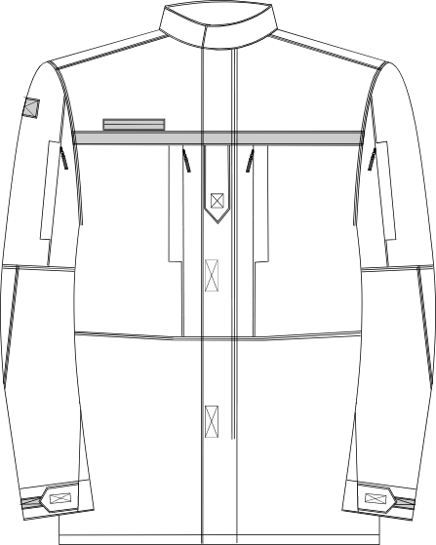

Рисунок 1

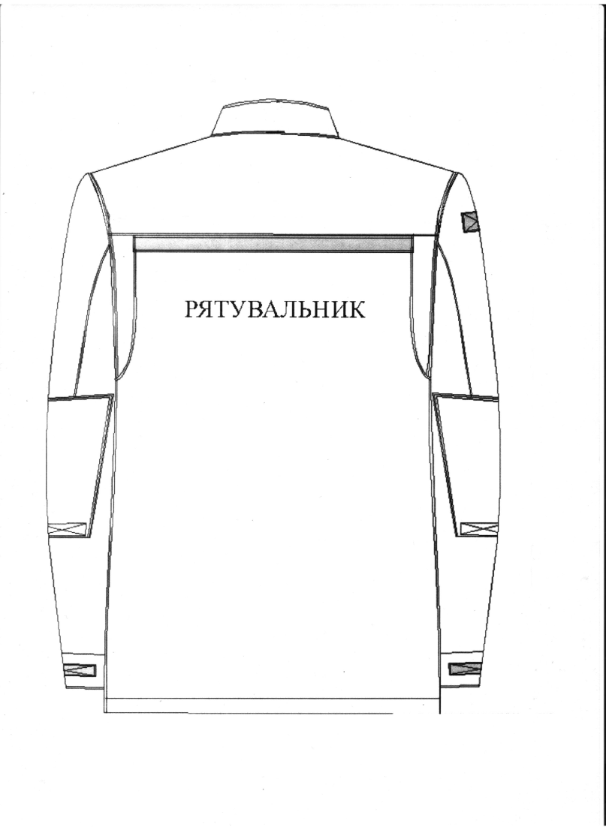
Рисунок 2
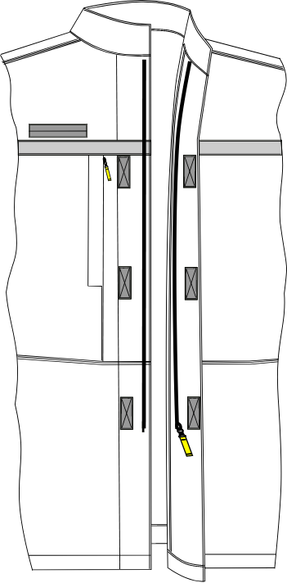

Рисунок 3

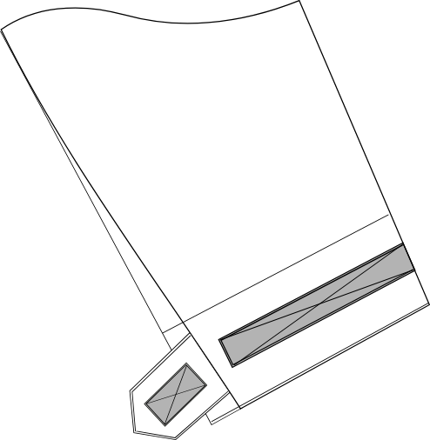

Рисунок 4

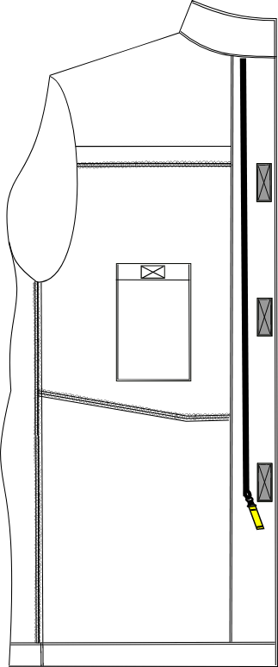

Рисунок 5

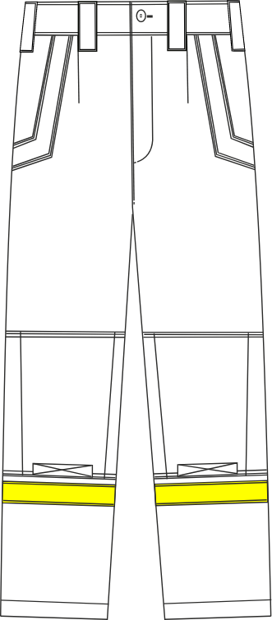

Рисунок 6

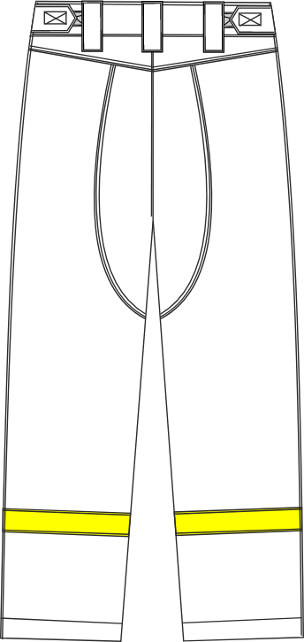

Рисунок 7
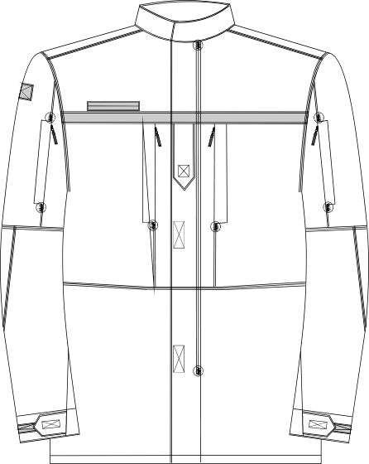
Рисунок 8

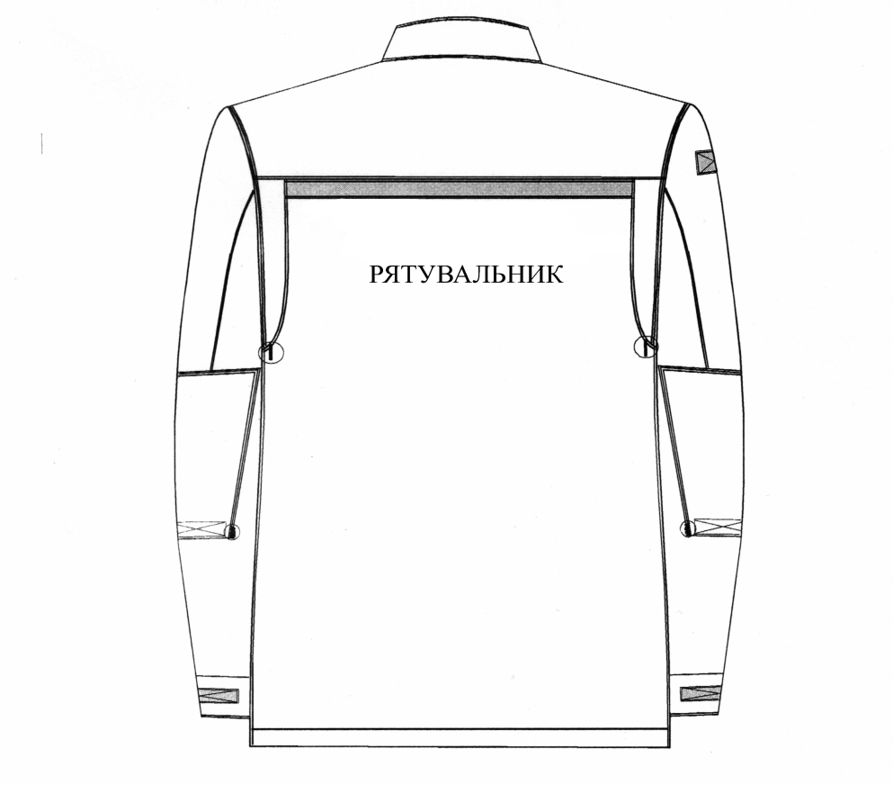
Рисунок 9

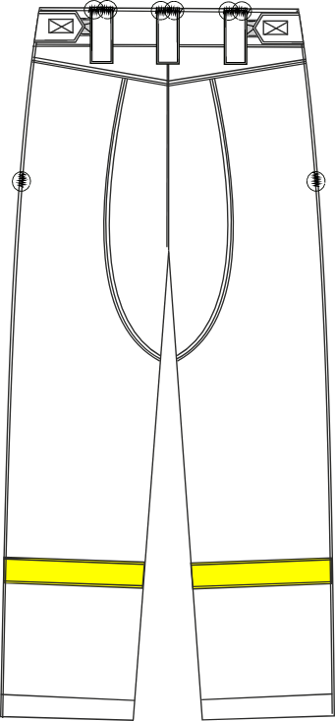
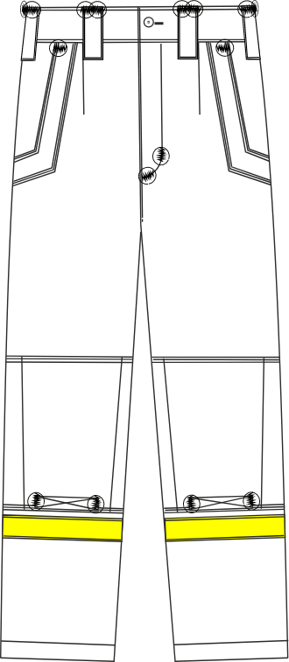

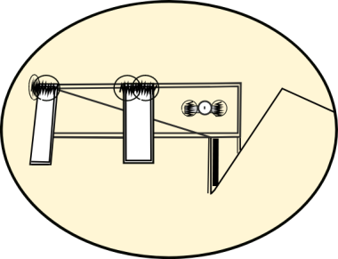
Рисунок 10

1.3 Вимоги до матеріалів
Для виготовлення костюму літнього повсякденного робочого повинні використовуватися наступні матеріали:
основна тканина;
підкладка деталей куртки;
тасьма “блискавка” для центральної застібки куртки;
тасьма “блискавка” для гульфіка передніх половинок штанів, нагрудних кишень куртки, застібання кишень рукавів;
застібка текстильна центральної застібки куртки, погон, пат низу рукавів, підсилювальних накладок рукавів, пат поясу, підсилювальних накладок передніх половинок штанів;
застібка текстильна нагрудної нашивки;
застібка текстильна нарукавної нашивки;
текстильна стрічка вішака куртки, для бігунків тасьми “блискавка”, ґудзика пояса штанів;
ґудзик з двома прямокутними отворами;
стрічка зі світлоповертальними властивостями;
нитки.

1.3.1 Основна тканина
1. Основна тканина використовується для виготовлення костюму літнього повсякденного робочого. Тканина для одягу змішана темно-синього кольору. Тканина, що використовувалась для проведення випробувань, виготовлення зразків та партії не повинна відрізнятись за своїми властивостями та кольором. По всій площі зворотнього боку тканини, має бути нанесене фірмове позначення виробника тканини (логотип, товарний знак або інше) у колір виробу, або темних кольорів.
Таблиця 4
№  п/п | Найменування показника | Од.вим | Значення показників | Нормативна  документація
1. | Сировинний склад | % | бавовна не менше 60 %, поліестер  не менше 20% | ДСТУ 4057-2001
2. | Ткацьке переплетення (Ріп-стоп) |  | полотняне підсилене | ДСТУ ISO 7211-1:2008
3. | Поверхнева густина | г/м² | 250-260 | ДСТУ EN 12127:2009
4. | Ширина тканини з пругом | см | 150±2,5 | ДСТУ EN 1049-2:2004
5. | Кількість ниток на 10 см по основі | нит./см | не менше 350 | ДСТУ EN 1049-2:2004
6. | Кількість ниток на 10 см по утоку | нит./см | не менше 170 | ДСТУ EN 1049-2:2004
7. | Розривальне навантаження:  за основою  за утоком | Н | не менше 1250  не менше 650 | ДСТУ EN ISO 13934-1:2018
8. | Ступінь тривкості пофарбування:  - до світла;  - до прання при 60 ⁰С (№3);  - до органічних розчинників;  - до сухого тертя. | бали | не менше 5  не менше 4/4  не менше 4  не менше 4 | ДСТУ ISO 105-В02:2009  ДСТУ ISO 105-С06:2009  ДСТУ ГОСТ ИСО 105-D01:2004  ДСТУ ISO 105-Х12:2009
9. | Повітропроникність | дм³/м²с | не менше 20 | ДСТУ ISO 9237:2003
10. | Стійкість до стирання | цикли | не менше 65000 | ДСТУ ISO 12947-2:2005
11. | Вміст формальдегіду | мкг/г | до 75 | ДСТУ ISO 14184-1:2007
12. | Зміна лінійних розмірів після мокрого оброблення: по основі | % | не більше 1,5 | ДСТУ ISO 5077-2001  ДСТУ ISO6330-2001
13. | Зміна лінійних розмірів після мокрого оброблення: по утоку | % | не більше 1,5 | ДСТУ ISO 5077-2001  ДСТУ ISO6330-2001

1.3.2 Підкладка деталей куртки.
Тканина підкладкова має бути бавовняна (бязь) гладко фарбована у колір, що гармонує з кольором основної тканини або чорного кольору склад: (бавовна – не менше 80 %; поверхнева щільність 140±10 г/м²).
Таблиця 5
№ п/п | Найменування показника | Од.вим. | Значення показників | Нормативна  документація
1 | Сировинний склад | % | бавовна 50%, поліефір - 50 % | ДСТУ 4057-2001
2 | Поверхнева густина | г/м2 | 140±10 | ДСТУ EN 12127:2009

1.3.3 Тасьма “блискавка” для центральної застібки куртки
Тасьма “блискавка” Т7 спіральна, роз’ємна (кольору, який гармонує з кольором основної тканини або чорного кольору) довжиною 50 см, 55 см, 60 см відповідно до розміро-зростів.

1.3.4 Тасьма “блискавка” для: гульфіка передніх половинок штанів, нагрудних кишень куртки, застібання кишень рукавів
Тасьма “блискавка” Т6 спіральна, нероз’ємна (кольору, який гармонує з кольором основної тканини або чорного кольору) довжиною 18-20 см.

1.3.5 Застібка текстильна: центральної застібки куртки, пат, підсилювальних накладок рукавів, підсилювальних накладок передніх половинок штанів
Застібка текстильна (кольору, який гармонує з кольором основної тканини куртки або чорного кольору) (шириною 25 мм.
Таблиця 6
№ п/п | Найменування показника | Од.вим. | Значення показників | Нормативна  документація
1. | Сировинний склад | % | поліамід (нейлон) не менше 75 % | ДСТУ  4057-2001
2. | Міцність розшарування, не менше | Н/см | 1,5 | ДСТУ 2059
3. | Міцність розшарування (після прання), не менше | Н/см | 1,3 | ДСТУ 2059
4. | Міцність розшарування (після 10000 циклів закриття-відкриття), не менше | Н/см | 0,65 | ДСТУ 2059  ДСТУ 4300
5. | Міцність на зсув (після прання), не менше | Н/см² | 6 | ДСТУ 2060
6. | Міцність на зсув (після 10000 циклів закриття-відкриття), не менше | Н/см² | 4 | ДСТУ 2060

1.3.6 Застібка текстильна нагрудної нашивки
Застібка текстильна або наліпка (кольору, який гармонує з кольором основної тканини куртки або чорного кольору) шириною 30 мм.
Таблиця 7
№ п/п | Найменування показника | Од.вим. | Значення показників | Нормативна  документація
1. | Сировинний склад | % | поліамід (нейлон) не менше 75 % | ДСТУ  4057-2001
2. | Міцність розшарування, не менше | Н/см | 1,5 | ДСТУ 2059
3. | Міцність розшарування (після прання), не менше | Н/см | 1,3 | ДСТУ 2059
4. | Міцність розшарування (після 10000 циклів закриття-відкриття), не менше | Н/см | 0,65 | ДСТУ 2059  ДСТУ 4300
5. | Міцність на зсув (після прання), не менше | Н/см² | 6 | ДСТУ 2060
6. | Міцність на зсув (після 10000 циклів закриття-відкриття), не менше | Н/см² | 4 | ДСТУ 2060

1.3.7 Застібка текстильна нарукавної нашивки
Застібка текстильна (кольору, який гармонує з кольором основної тканини куртки або чорного кольору шириною 40 мм.
Таблиця 8
№ п/п | Найменування показника | Од.вим. | Значення показників | Нормативна  документація
1. | Сировинний склад | % | поліамід (нейлон) не менше 75 % | ДСТУ  4057-2001
2. | Міцність розшарування, не менше | Н/см | 1,5 | ДСТУ 2059
3. | Міцність розшарування (після прання), не менше | Н/см | 1,3 | ДСТУ 2059
4. | Міцність розшарування (після 10000 циклів закриття-відкриття), не менше | Н/см | 0,65 | ДСТУ 2059  ДСТУ 4300
5. | Міцність на зсув (після прання), не менше | Н/см² | 6 | ДСТУ 2060
6. | Міцність на зсув (після 10000 циклів закриття-відкриття), не менше | Н/см² | 4 | ДСТУ 2060

1.3.8 Текстильна стрічка: вішака куртки, для бігунків тасьми “блискавка”, ґудзика пояса штанів.
Текстильна стрічка (кольору, який гармонує з кольором тканини верху куртки або чорного кольору) (100 % поліефір або поліамід ) шириною 8-10 мм.

1.3.9 Ґудзик з двома прямокутними отворами.
Ґудзик з двома прямокутними отворами (чорного кольору), діаметром 20 мм.

1.3.10 Стрічка зі світлоповертальними властивостями.
Стрічка повинна бути зі світлоповертальними властивостями жовтого на основі, шириною 2,5 см.
Таблиця 9
№ п/п | Найменування показника | Од.вим. | Значення показників | Нормативна  документація
1. | Сировинний склад | % | поліамід (нейлон) не менше 75 % | ДСТУ  4057-2001
2. | Міцність розшарування, не менше | Н/см | 1,5 | ДСТУ 2059
3. | Міцність розшарування (після прання), не менше | Н/см | 1,3 | ДСТУ 2059
4. | Міцність розшарування (після 10000 циклів закриття-відкриття), не менше | Н/см | 0,65 | ДСТУ 2059  ДСТУ 4300
5. | Міцність на зсув (після прання), не менше | Н/см² | 6 | ДСТУ 2060
6. | Міцність на зсув (після 10000 циклів закриття-відкриття), не менше | Н/см² | 4 | ДСТУ 2060

1.3.11 Нитки
Для нашивання світлоповертальної стрічки жовтого кольору — нитки швейні, виготовлені з штучних волокон (кольору, який гармонує з кольором стрічки з світлоповертальними властивостями).
Для обметування зрізів — нитки швейні, виготовлені з штучних волокон (кольору, який гармонує з кольором основної тканини).
Для виготовлення костюма, прокладання оздоблювальних строчок — нитки армовані швейні (кольору, який гармонує з кольором тканини верху костюма).

1.4 Виміри куртки в готовому вигляді
1.4.1 Виміри костюма у готовому вигляді повинні відповідати даним вказаним у таблицях 10, 11 та згідно рисункам 11-13.
Таблиця 10
Виміри куртки в готовому вигляді
Найменування виміру | Номер вимірів на рисунках | Зріст, см | Повнот-на  група | Обхват грудей, см |  |  |  |  |  |  |  |  |  |  |  |  |  |  |  |  |  |  |  |  | Допусти-ме відхилен- ня, см
 |  |  |  | 88 | 92 |  | 96 |  | 100 |  | 104 |  | 108 |  | 112 |  | 116 |  | 120 |  | 124 |  | 128 |  | Допусти-ме відхилен- ня, см
Довжина спинки посередині від шва вшивання коміра  до низу, см | 1 | 158 | 3 | 71,0 | 71,0 |  | 71,0 |  | 71,0 |  | 71,0 |  | 71,0 |  | 71,0 |  | 71,0 |  | 71,0 |  | 71,0 |  | 71,0 |  | ±1,5
 | 1 | 164 | 3 | 73,0 | 73,0 |  | 73,0 |  | 73,0 |  | 73,0 |  | 73,0 |  | 73,0 |  | 73,0 |  | 73,0 |  | 73,0 |  | 73,0 |  | ±1,5
 | 1 | 170 | 3 | 75,0 | 75,0 |  | 75,0 |  | 75,0 |  | 75,0 |  | 75,0 |  | 75,0 |  | 75,0 |  | 75,0 |  | 75,0 |  | 75,0 |  | ±1,5
 | 1 | 176 | 3 | 77,0 | 77,0 |  | 77,0 |  | 77,0 |  | 77,0 |  | 77,0 |  | 77,0 |  | 77,0 |  | 77,0 |  | 77,0 |  | 77,0 |  | ±1,5
 | 1 | 182 | 3 | 79,0 | 79,0 |  | 79,0 |  | 79,0 |  | 79,0 |  | 79,0 |  | 79,0 |  | 79,0 |  | 79,0 |  | 79,0 |  | 79,0 |  | ±1,5
 | 1 | 188 | 3 | 81,0 | 81,0 |  | 81,0 |  | 81,0 |  | 81,0 |  | 81,0 |  | 81,0 |  | 81,0 |  | 81,0 |  | 81,0 |  | 81,0 |  | ±1,5
 | 1 | 194 | 3 | 83,0 | 83,0 |  | 83,0 |  | 83,0 |  | 83,0 |  | 83,0 |  | 83,0 |  | 83,0 |  | 83,0 |  | 83,0 |  | 83,0 |  | ±1,5
 | 1 | 200 | 3 | 85,0 | 85,0 |  | 85,0 |  | 85,0 |  | 85,0 |  | 85,0 |  | 85,0 |  | 85,0 |  | 85,0 |  | 85,0 |  | 85,0 |  | ±1,5
Ширина спинки по шву пришивання кокетки, см | 2 | 158-200 | 3 | 45,0 | 46,0 |  | 47,0 |  | 48,0 |  | 49,0 |  | 50,0 |  | 51,0 |  | 52,0 |  | 53,0 |  | 54,0 |  | 55,0 |  | ±1,0
Ширина куртки на рівні глибини пройми в застібнутому вигляді, см | 3 | 158-200 | 3 | 55,0 | 56,0 |  | 58,0 |  | 60,0 |  | 62,0 |  | 64,0 |  | 66,0 |  | 68,0 |  | 70,0 |  | 72 |  | 74 |  | ±1,0
Довжина рукава від найвищої точки окату до низу, см | 4 | 158 | 3 | 60,0 | 60,0 |  | 60,0 |  | 60,0 |  | 60,0 |  | 60,0 |  | 60,0 |  | 60,0 |  | 60,0 |  | 60,0 |  | 60,0 |  | ±1,0
Довжина рукава від найвищої точки окату до низу, см | 4 | 164 | 3 | 62,0 | 62,0 |  | 62,0 |  | 62,0 |  | 62,0 |  | 62,0 |  | 62,0 |  | 62,0 |  | 62,0 |  | 62,0 |  | 62,0 |  | ±1,0
Довжина рукава від найвищої точки окату до низу, см | 4 | 170 | 3 | 64,0 | 64,0 |  | 64,0 |  | 64,0 |  | 64,0 |  | 64,0 |  | 64,0 |  | 64,0 |  | 64,0 |  | 64,0 |  | 64,0 |  | ±1,0
Довжина рукава від найвищої точки окату до низу, см | 4 | 176 | 3 | 66,0 | 66,0 |  | 66,0 |  | 66,0 |  | 66,0 |  | 66,0 |  | 66,0 |  | 66,0 |  | 66,0 |  | 66,0 |  | 66,0 |  | ±1,0
Довжина рукава від найвищої точки окату до низу, см | 4 | 182 | 3 | 68,0 | 68,0 |  | 68,0 |  | 68,0 |  | 68,0 |  | 68,0 |  | 68,0 |  | 68,0 |  | 68,0 |  | 68,0 |  | 68,0 |  | ±1,0
Довжина рукава від найвищої точки окату до низу, см | 4 | 188 | 3 | 70,0 | 70,0 |  | 70,0 |  | 70,0 |  | 70,0 |  | 70,0 |  | 70,0 |  | 70,0 |  | 70,0 |  | 70,0 |  | 70,0 |  | ±1,0
Довжина рукава від найвищої точки окату до низу, см | 4 | 194 | 3 | 72,0 | 72,0 |  | 72,0 |  | 72,0 |  | 72,0 |  | 72,0 |  | 72,0 |  | 72,0 |  | 72,0 |  | 72,0 |  | 72,0 |  | ±1,0
Довжина рукава від найвищої точки окату до низу, см | 4 | 200 | 3 | 74,0 | 74,0 |  | 74,0 |  | 74,0 |  | 74,0 |  | 74,0 |  | 74,0 |  | 74,0 |  | 74,0 |  | 74,0 |  | 74,0 |  | ±1,0
Ширина рукава на рівні глибини пройми, см | 5 | 158-200 | 3 | 22,5 | 23 |  | 23,5 |  | 24 |  | 24,5 |  | 25 |  | 25,5 |  | 26 |  | 26,5 |  | 27 |  | 27,5 |  | ±1,0
Ширина рукава внизу в розстібнутому вигляді, см | 6 | 158-200 | 3 | 16,8 |  | 17,1 |  | 17,4 |  | 17,7 |  | 18 |  | 18,3 |  | 18,6 |  | 18,9 |  | 19,2 |  | 19,5 |  | 19,8 | ±1,0
Довжина коміра-стійки по шву вшивання, см | 7 | 158-200 | 3 | 54,7 |  | 55,9 |  | 57,1 |  | 58,3 |  | 59,5 |  | 60,7 |  | 61,9 |  | 63,1 |  | 64,3 |  | 65,5 |  | 66,7 | ±0,7
Ширина коміра-стійки посередині, см | 8 | 158-200 | 3 | 7,0 |  | 7,0 |  | 7,0 |  | 7,0 |  | 7,0 |  | 7,0 |  | 7,0 |  | 7,0 |  | 7,0 |  | 7,0 |  | 7,0 | ±0,5

Таблиця 11
Виміри штанів у готовому вигляді
Найменування виміру | Номер вимірів на рисунках | Зріст, см | Повнот-на  група | Обхват грудей, см |  |  |  |  |  |  |  |  |  |  | Допусти-ме відхилен- ня, см
 |  |  |  | 88 | 92 | 96 | 100 | 104 | 108 | 112 | 116 | 120 | 124 | 128 | Допусти-ме відхилен- ня, см
Довжина штанів по боковому шву, см | 1 | 158 | 3 | 92 | 92 | 92 | 92 | 92 | 92 | 92 | 92 | 92 | 92 | 92 | ±1,5
Довжина штанів по боковому шву, см | 1 | 164 | 3 | 96 | 96 | 96 | 96 | 96 | 96 | 96 | 96 | 96 | 96 | 96 | ±1,5
Довжина штанів по боковому шву, см | 1 | 170 | 3 | 100,0 | 100,0 | 100,0 | 100,0 | 100,0 | 100,0 | 100,0 | 100,0 | 100,0 | 100,0 | 100,0 | ±1,5
Довжина штанів по боковому шву, см | 1 | 176 | 3 | 104,0 | 104,0 | 104,0 | 104,0 | 104,0 | 104,0 | 104,0 | 104,0 | 104,0 | 104,0 | 104,0 | ±1,5
Довжина штанів по боковому шву, см | 1 | 182 | 3 | 108,0 | 108,0 | 108,0 | 108,0 | 108,0 | 108,0 | 108,0 | 108,0 | 108,0 | 108,0 | 108,0 | ±1,5
Довжина штанів по боковому шву, см | 1 | 188 | 3 | 112,0 | 112,0 | 112,0 | 112,0 | 112,0 | 112,0 | 112,0 | 112,0 | 112,0 | 112,0 | 112,0 | ±1,5
Довжина штанів по боковому шву, см | 1 | 194 | 3 | 116,0 | 116,0 | 116,0 | 116,0 | 116,0 | 116,0 | 116,0 | 116,0 | 116,0 | 116,0 | 116,0 | ±1,5
Довжина штанів по боковому шву, см | 1 | 200 | 3 | 120,0 | 120,0 | 120,0 | 120,0 | 120,0 | 120,0 | 120,0 | 120,0 | 120,0 | 120,0 | 120,0 | ±1,5
Довжина штанів по кроковому шву, см | 2 | 158 | 3 | 73,0 | 72,5 | 72,0 | 71,5 | 71,0 | 70,5 | 70,0 | 69,5 | 69,0 | 68,5 | 68,0 | ±1,5
Довжина штанів по кроковому шву, см | 2 | 164 | 3 | 77,0 | 76,5 | 76,0 | 75,5 | 75,0 | 74,5 | 74,0 | 73,5 | 73,0 | 72,5 | 72,0 | ±1,5
Довжина штанів по кроковому шву, см | 2 | 170 | 3 | 81,0 | 80,5 | 80,0 | 79,5 | 79,0 | 78,5 | 78,0 | 77,5 | 77,0 | 76,5 | 76,0 | ±1,5
Довжина штанів по кроковому шву, см | 2 | 176 | 3 | 85,0 | 84,5 | 84,0 | 83,5 | 83,0 | 82,5 | 82,0 | 81,5 | 81,0 | 80,5 | 80,0 | ±1,5
Довжина штанів по кроковому шву, см | 2 | 182 | 3 | 88,5 | 88,0 | 87,5 | 87,0 | 86,5 | 86,0 | 85,5 | 85,0 | 84,5 | 84,0 | 83,5 | ±1,5
Довжина штанів по кроковому шву, см | 2 | 188 | 3 | 92,0 | 91,5 | 91,0 | 90,5 | 90,0 | 89,5 | 89,0 | 88,5 | 88,0 | 87,5 | 87,0 | ±1,5
Довжина штанів по кроковому шву, см | 2 | 194 | 3 | 95,5 | 95,0 | 94,5 | 94,0 | 93,5 | 93,0 | 92,5 | 92,0 | 91,5 | 91,0 | 90,5 | ±1,5
Довжина штанів по кроковому шву, см | 2 | 200 | 3 | 99,0 | 98,5 | 98,0 | 97,5 | 97,0 | 96,5 | 96,0 | 95,5 | 95,0 | 94,5 | 94,0 | ±1,5
Ширина штанини на рівні середнього шва, см | 3 | 158-200 | 3 | 29,7 | 30,9 | 33,1 | 34,3 | 35,5 | 36,7 | 37,9 | 39,1 | 40,3 | 41,5 | 42,7 | ±1,2
Ширина штанів внизу, см | 4 | 158-200 | 3 | 18,5 | 19,3 | 20,0 | 20,7 | 21,5 | 22,0 | 22,5 | 23,0 | 23,5 | 24,0 | 24,5 | ±1,0
Довжина поясу в застібнутому вигляді, см | 5 | 158-200 | 3 | 39,0 | 41,0 | 43,0 | 45,0 | 47,0 | 49,0 | 51,0 | 53,0 | 55,0 | 57,0 | 59,0 | ±1,0

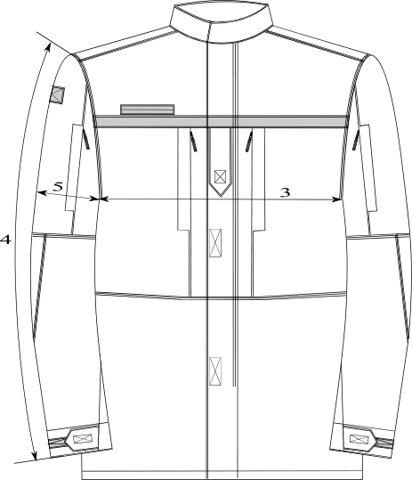

Рисунок 11

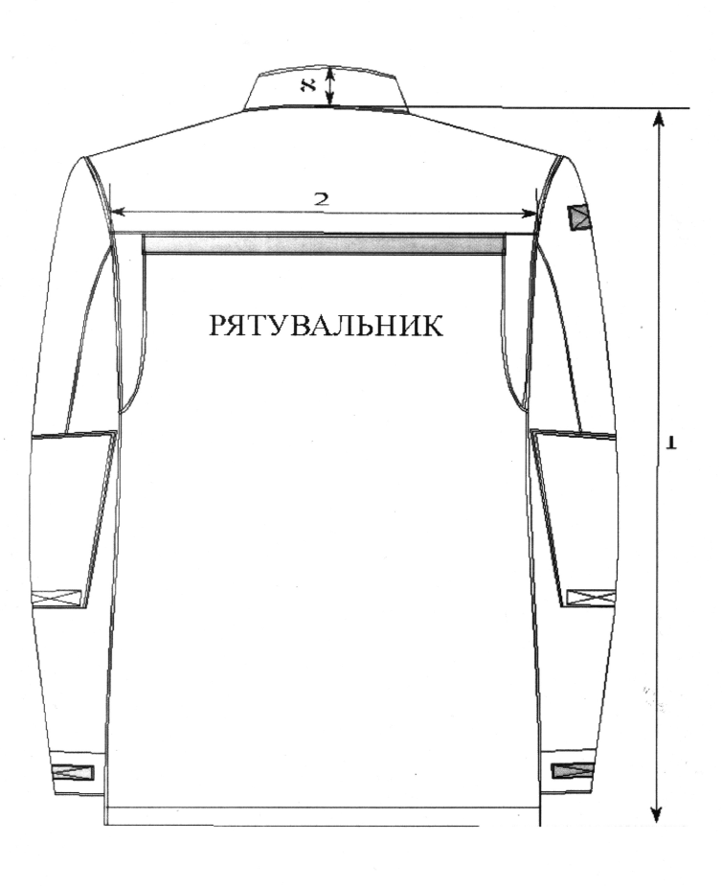

Рисунок 12

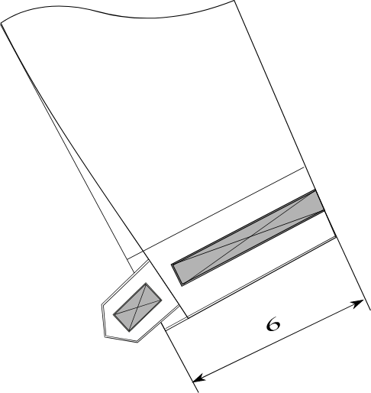

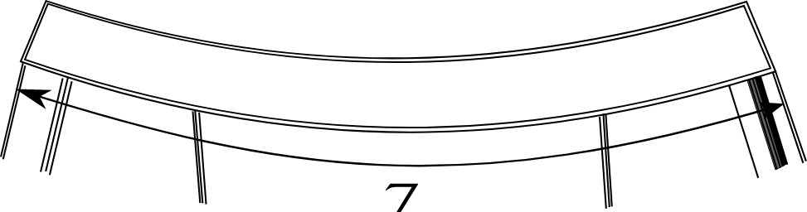

Рисунок 13

1.5 Основні вимоги до виготовлення
1.5.1 Класифікація та види стібків, строчок і швів, що застосовуються для виготовлення виробу – згідно з ДСТУ ISO 4916.
Зшивні та оздоблювальні строчки виконуються прямою однолінійною човниковою строчкою, частота 3,5 – 4 стібка на 10 мм. Закріпки на куртці виконані двохнитковою однолінійною зигзагоподібною човниковою строчкою. При виготовленні костюма зовнішні відкриті зрізи обробляються краєобметувальним швом.
1.5.2 Ширина швів зшивання деталей костюма становить 1,0±0,2 см, швів обшивання – 0,7±0,2 см. Всі шви повинні бути закріплені, кінці ниток обрізані. Частота стібків – 3,5-4 стібка на 1 см довжини шва.

1.6. Маркування
Для маркування виробу повинні застосовуватися:
- контрольна стрічка для костюма (куртка, штани);
- етикетка з маркуванням (куртка, штани);
- товарний ярлик;
- пакувальний ярлик (лист).

1.6.1 Контрольна стрічка обов'язково має містити наступні відомості із зазначенням:
- умовних позначень розміру з відповідним нанесенням на піктограму (зріст, обхват грудей, талії);
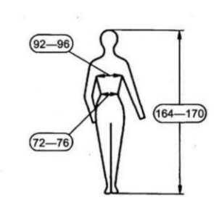
- розміри костюма позначені повними величинами розмірних ознак: зріст, обхват грудей, талії. Дозволяється обхват грудей та зріст позначати в умовному значенні згідно таблиці 1-3.
Контрольні стрічки в куртці розміщують у шві вшивання коміра посередині з внутрішньої сторони разом із вішаком.
Контрольні стрічки в штанах розміщують у шві вшивання поясу посередині лівої задньої половинки з внутрішньої сторони.
Для контрольної стрічки повинні застосовуватись ткані або трикотажні стрічки з хімічних матеріалів, неткані матеріали з поверхневою щільністю не менше 50 г/м².
Виробник наносить маркування окремо на кожну куртку та штани.
Маркування виконується на кожній одиниці українською мовою.
Розмір контрольної стрічки у готовому вигляді 5,0±0,3 см х 3,0±0,3 см.

1.6.2 Етикетка з маркуванням (куртка, штани) обов'язково має містити наступні відомості з зазначенням:
- виробника, його адреси, ЄДРПОУ тощо;
- назви виробу “Костюм літній повсякденний робочий”;
- опис основних матеріалів із вказанням їх виробника, артиклю, складу, поверхневої густини, тощо;
- умовних позначень розміру з відповідним нанесенням на піктограму (зріст, обхват грудей, талії);
- символів догляду відповідно до ISO 3758:2012;
- рік виготовлення;
- напис «Власність ДСНС».
Допускається нанесення додаткової інформації.
Розміри костюма повинні позначатись повними величинами розмірних ознак: зріст, обхват грудей, талії. Дозволяється обхват грудей та зріст позначати в умовному значенні згідно таблиці 1-3.
Етикетка з маркуванням в куртці розміщується на лівій пілочці з внутрішньої сторони на накладній кишені.
Етикетка з маркуванням в штанах розміщують на внутрішній стороні лівої бокової кишені шириною 7,0±0,3 см та довжиною 12,0±0,3 см.
Для етикетки з маркуванням повинні застосовуватись ткані або трикотажні стрічки з хімічних матеріалів, неткані матеріали з поверхневою щільністю не менше 50 г/м².
Стрічка з символами догляду костюма (куртка, штани) повинна містити наступну інформацію:


Розмір етикетки з маркуванням у готовому вигляді 7,0±0,3 см х 12,0±0,3 см.
1.6.3 Товарний ярлик повинен мати наступні реквізити:
- виробника, його адреси, ЄДРПОУ тощо;
- назви виробу “Костюм літній повсякденний робочий”;
- опис основних матеріалів із вказанням їх виробника, артиклю, складу, поверхневої густини, тощо;
умовних позначень розміру з відповідним нанесенням на піктограму (зріст, обхват грудей, талії);
- символів догляду відповідно до ISO 3758:2012;
- рік виготовлення;
- напис «Власність ДСНС».
Товарний ярлик кріпиться до низу лівого рукава куртки костюма.
Товарний ярлик виготовляється з картону або цупкого паперу.

1.6.4 Транспортне маркування повинно відповідати вимогам цього технічного опису.
До кожної одиниці транспортної тари з готовими виробами прикріплюють ярлик (лист) з реквізитами:
- повна назва, підприємства-виробника;
- адреса та контактний телефон підприємства-виробника;
- назву виробу;
- кількість та розмір упакованих виробів;
- рік виготовлення.

Технічний опис предмету закупівлі складено відповідно до постанови Кабінету Міністрів України від 14 лютого 2018 р. № 81 «Про затвердження опису та зразків форменого одягу і відповідних знаків розрізнення осіб рядового і начальницького складу служби цивільного захисту та норм забезпечення форменим одягом».
1.6.5. Комплектуючі елементи куртки літня повсякденної робочої: нарукавна нашивка «Державний Прапор України», нарукавний знак органів та підрозділів цивільного захисту, нагрудна нашивка органів і підрозділів цивільного захисту, погон-муфта.

Нарукавна нашивка «Державний Прапор України»
Виготовляється у формі прямокутника розміром 60 х 40 міліметрів з обідком чорного кольору із зображенням Державного Прапора України. Кріпиться на правому рукаві по центру лінії плечового шва або на відстані 60 мм від верхнього краю нашивки до шва вшивання рукава.

Нагрудна нашивка підрозділів ДСНС

Виготовляється у формі прямокутника розміром 120 х 30 міліметрів темно-синього кольору, поділеного вертикально на дві частини: з лівого боку - на темно-синьому тлі зображення емблеми ДСНС, з правого - на темно-синьому тлі напис сірого кольору “ДСНС УКРАЇНИ” “UKRAINIAN RESCUER”, між якими лінія темно-синього кольору.
Емблема на темно-синьому фоні розміром 25 х 25 міліметрів, шрифт Arial Narrow, стиль шрифту прямий, насиченість шрифту нормальна, висота шрифту 8 міліметрів.
Нагрудна нашивка підрозділів ДСНС кріпиться на верхній куртці по центру правої пілочки над світлоповертальною смугою, на нижній куртці - над кокеткою. Нижній край нашивки верхньої куртки знаходиться на одній лінії з верхнім краєм світлоповертальної смуги, нижньої - на одній лінії з кокеткою.

Погон-муфта
погони-муфти або накладні погони — у формі прямокутника темно-синього кольору (завширшки 5 см та завдовжки 10-13 см) із гаптуванням сірим кольором відповідних зірок для осіб старшого і середнього начальницького складу та емблем для осіб старшого начальницького складу, зірок та емблем для осіб молодшого начальницького складу. Погони-муфти кріпляться на пату на рівні сонячного сплетіння.

 | Майор служби цивільного захисту | Підполковник  служби цивільного захисту | Полковник служби цивільного захисту

Молодший лейтенант служби цивільного захисту | Лейтенант служби цивільного захисту | Старший лейтенант служби цивільного захисту | Капітан служби цивільного захисту

Для осіб рядового складу погон залишається чистим.
Головний майстер-сержант (прапорщик, старший прапорщик) служби цивільного захисту | Майстер-сержант (старший сержант, старшина) служби цивільного захисту | Сержант (молодший сержант, сержант) служби цивільного захисту | Рядовий служби цивільного захисту
РОЗМІЩЕННЯ
зірок та емблем на погонах
Відстань від верхнього краю погона до ґудзика 14 мм - 10 мм.
Для осіб старшого начальницького складу:
Спеціальне звання | Кількість зірок | Відстань від нижнього краю погона до емблеми, мм | Відстань від емблеми до центру першої зірки, мм | Відстань між центрами зірок, мм
Майор служби цивільного захисту | 1 | 8 | 10
Підполковник служби цивільного захисту | 2 | 8 | 10 | 18
Полковник служби цивільного захисту | 3 | 8 | 10 | 18
3. Для осіб середнього начальницького складу:
Спеціальне звання | Кількість зірок | Відстань від нижнього краю погона до центру першої зірки, мм | Відстань між центрами зірок, мм
Молодший лейтенант служби цивільного захисту | 1 | 16
Лейтенант служби цивільного захисту | 2 | 16 | 18
Старший лейтенант служби цивільного захисту | 3 | 16 | 18
Капітан служби цивільного захисту | 4 | 16 | 18
Для осіб молодшого начальницького складу:
Спеціальне звання | Кількість зірок | Відстань від нижнього краю погона до емблеми, мм | Відстань від емблеми до центру першої зірки, мм | Відстань між центрами зірок, мм
Головний майстер-сержант (прапорщик, старший-прапорщик) служби цивільного захисту | 2 | 8 | 15 | 25
Майстер-сержант (старший сержант, старшина) служби цивільного захисту | 1 | 8 | 15
Для сержантів (молодший сержант, сержант) служби цивільного захисту відстань від краю погона до центру першої зірки - 30 мм.
1.7 Пакування
1.7.1 Пакування виробу повинно відповідати вимогам цього технічного опису.
1.7.2 Кожен костюм (куртка та штани) повинен пакуватись в поліетиленовий пакет. Пакети закривають в будь-який спосіб, що забезпечує збереження виробу при транспортуванні та зберіганні.
Група комплектів виробів пакуються в окрему картонну коробку або мішок. До кожної картонної коробки або мішка вкладається пакувальний ярлик (лист).

2. Правила приймання та методи контролю
2.1 При здійсненні приймання буде здійснюватись перевірка відповідності виробу вимогам цього технічного опису.
2.2 Перевірка якості продукції проводиться із застосуванням органолептичного та вимірювального способів контролю.

3. Гарантії виробника
3.1 Виробник гарантує відповідність якості виробу вимогам цього технічного опису при дотриманні умов транспортування, зберігання та експлуатації
3.2 Гарантійний термін експлуатації – 12 місяців з дати видачі виробу в експлуатацію .
3.3 Допускається за згодою виробника і замовника установлювати у договірній документації інші правила обчислення термінів.

4. Перелік підтверджувальних документів
Разом із тендерною документацією учасник надає:
- технічний опис, який повинен містити детальний опис моделі з врахуванням Технічних вимог, зображення виробу та всіх конструктивних елементів з поясненнями та зазначення їх розмірів, таблицю вимірів виробу у готовому вигляді із зазначенням всіх розмірів виробу, конструктивних елементів і місця їх розташування за всіма розміром-зростами;
- копію протоколу випробувань (а саме: до світла, бали, не менше 5; до прання при 60 градусів С, бали, не менше 5; до органічних розчинників, бали, не менше 5; до сухого тертя, бали не менше 5), завірену належним чином органом, що видав цей протокол. Протокол випробувань має містити достатню інформацію, яка дає змогу ідентифікувати костюм літній повсякденний робочий (перелік матеріалів наведених в пункті 1.3 із зазначенням виробника, артиклю, поверхневої густини, складу,опису тощо).
Замовник має право передати до органу з оцінки відповідності або організацій, які проводять випробування та акредитовані Національним агентством з акредитації України зразки матеріалів для контролю якості на етапі перевірки відповідності пропозиції учасника умовам Оголошення про проведення спрощеної закупівлі.
У разі якщо результати випробовувань на етапі перевірки відповідності тендерної пропозиції умовам тендерної документації не відповідають технічним вимогам, така тендерна пропозиція відхиляється як така, що не відповідає умовам тендерної документації.

ІІІ. КОСТЮМ ЛІТНІЙ РОБОЧИЙ
Костюм літній робочий, який є частиною предмета закупівлі повинен відповідати опису та зразкам форменого одягу і відповідних знаків розрізнення осіб рядового і начальницького складу служби цивільного захисту, затверджених Постановою Кабінету Міністрів України від 14.02.2018 № 81 «Про затвердження опису та зразків форменого одягу і відповідних знаків розрізнення осіб рядового і начальницького складу служби цивільного захисту та норм забезпечення форменим одягом». Пропонований Учасником спрощеної закупівлі товар повинен бути новим (таким, що не перебував у використанні), умови його зберігання, пакування та поставки не порушені, таким що не перебуває під заставою або під арештом та відповідати характеристикам наведеним у цьому Додатку.

1. ТЕХНІЧНІ ВИМОГИ
Костюм за розмірами, асортиментом матеріалів, зовнішнім виглядом та якістю виготовлення повинен відповідати вимогам цього технічного опису, основам промислових методів повузлового оброблення одягу.
1.1. Основні параметри та розміри
1.1.1 Костюм за розмірами повинен виготовлятися на типові фігури третьої повнотної групи, які передбачені таблицями 1 – 3 цього технічного опису.
Таблиця 1
Зрости типових фігур
Зріст типової фігури,  см | Інтервал зросту, см | Умовний зріст
158 | Від 155 до 161 включно | 1
164 | Понад 161 до 167 включно | 2
170 | Понад 167 до 173 включно | 3
176 | Понад 173 до 179 включно | 4
182 | Понад 179 до 185 включно | 5
188 | Понад 185 до 191 включно | 6
194 | Понад 191 до 197 включно | 7
200 | Понад 197 до 203 включно | 8

Таблиця 2
Розміри типових фігур
Обхват грудей типової фігури, см | Інтервал обхвату грудей, см | Умовний розмір
88 | Від 86 до 90 включно | 44
92 | Понад 90 до 94 включно | 46
96 | Понад 94 до 98 включно | 48
100 | Понад 98 до 102 включно | 50
104 | Понад 102 до 106 включно | 52
108 | Понад 106 до 110 включно | 54
112 | Понад 110 до 114 включно | 56
116 | Понад 114 до 118 включно | 58
120 | Понад 118 до 122 включно | 60
124 | Понад 122 до 126 включно | 62
128 | Понад 126 до 130 включно | 64

Таблиця 3
Розміри типових фігур за повнотними групами
Номер  повнотної групи | Обхват грудей, см
Номер  повнотної групи | 88 | 92 | 96 | 100 | 104 | 108 | 112 | 116 | 120 | 124 | 128
Номер  повнотної групи | Обхват талії, см
3 | 76 | 80 | 84 | 88 | 92 | 96 | 100 | 104 | 108 | 112 | 116

1.2 Зовнішній вигляд
Костюм літній робочий (куртка та штани) повинні бути виготовлені із змішаної тканини темно-синього кольору.
Куртка (рисунок 1, рисунок 2) костюма літнього робочого має бути з центральною внутрішньою застібкою на тасьму “блискавка” з одним бігунком та текстильними застібками (рисунок 3). В отвір бігунка тасьми “блискавка” вставлена текстильна стрічка замкнутою петлею для полегшення застібання.
Пілочки повинні бути з відрізними кокетками та відрізними нижніми частинами. Середні частини пілочок мають утворювати нагрудні кишені, які застібаються на тасьму “блискавка”. Відстань між середніми частинами правої і лівої пілочок 12,0±0,5 см. В отвір бігунків тасьми “блискавка” вставлена текстильна стрічка замкнутою петлею для полегшення застібання. Вхід в нагрудні кишені вертикальний з боку борта пілочки. Ліва пілочка заходить на праву пілочку та перекриває її на 5,5±0,5 см. На підкладці кишені лівої пілочки з внутрішньої сторони має бути розміщена накладна кишеня, яка застібається по верхньому краю на текстильну застібку (рисунок 5). На накладній кишені нашита етикетка з маркуванням шириною 7,0±0,3 см та довжиною 12,0±0,3 см. На кокетці правої пілочки пришито текстильну застібку для нагрудної нашивки (нижній край торкається світлоповертальної стрічки, відстань від лівої пілочки до текстильної застібки 3,0±0,3 см): довжиною 12,0±0,2 см та шириною 3,0±0,2 см, (частина з петлями нашивається на костюм). В шві нашивання кокетки лівої пілочки розташована пата для кріплення погона-муфти шириною 4,5±0,3 см та довжиною 14,5±0,5 см в готовому вигляді, яка застібається на текстильну застібку довжиною 2,5±0,3 см.
По низу кокеток пілочок мають бути нашиті смуги із світлоповертальної стрічки жовтого кольору шириною 2,5±0,3 см.
На середніх частинах пілочок по верхніх краях бокових сторін (під пахвами) мають бути розташовані вентиляційні отвори у вигляді петель.
Спинка повинна бути пряма на кокетці, з обшивними фігурними складами від кокетки до бокових швів. Ширина кокетки спинки (у готовому вигляді по центру від шва вшивання коміра до нижнього краю кокетки) 7,5±0,3 см. Під кокеткою спинки мають бути нашиті смуги із світлоповертальної стрічки жовтого кольору шириною 2,5±0,3 см. На верхній частині спинки під кокеткою та під смугою свілоповертальної стрічки має бути розміщений вишитий логотип «РЯТУВАЛЬНИК» жовтого кольору (висота літери 4,0±0,3 см, довжина напису 31,0±0,3 см).
Комір-стійка, може застосовуватись як відкладний. В шві вшивання коміра в горловину посередині з внутрішньої сторони вставлені текстильна стрічка для вішака та розмірна етикетка.
Рукава вшивні, мають складатися з верхньої та нижньої частини. Верхні частини рукавів складаються з передніх, середніх та задніх деталей. Середні деталі верхніх частин рукавів утворюють кишені на тасьму “блискавка”. В отвір бігунків тасьми “блискавка” вставлена текстильна стрічка замкнутою петлею для полегшення застібання. Вхід у кишені з боку пілочок. На ділянках ліктів на нижніх частинах рукавів повинні бути нашиті підсилювальні накладки у вигляді кишень з текстильними застібками по низу. Ширина рукавів по низу регулюється патами шириною 4,0±0,3 см та довжиною 9,5±0,5 см в готовому вигляді, які застібаються на текстильну застібку (рисунок 4). У верхній частині правого рукава по центру має бути текстильна застібка для нарукавної нашивки довжиною 6,0±0,2 см та шириною 4,0±0,2 см, на відстані 6,0 ± 0,5 см від плечового шва (частина з петлями нашивається на костюм). Низ рукавів обробляється швом упідгин із закритим зрізом, шириною 5,0±0,3 см.
Низ куртки повинен бути оброблений швом упідгин із закритим зрізом шириною 2,5±0,5 см.
Уздовж бортів, внутрішніх країв підбортів, коміру, низу рукавів, країв пат, уздовж швів зшивання кокетки спинки зі спинкою, обшивних складок спинки, швів зшивання деталей середньої частини пілочки, швів зшивання деталей рукавів верхньої частини, бічних та рукавних швів до швів зшивання верхньої та нижньої частини рукавів, швів нашивання смуг світлоповертальної стрічки жовтого кольору прокладені оздоблювальні строчки на відстані 0,2±0,1 см від країв. Уздовж швів зшивання середніх та нижніх частин пілочок, плечових швів, швів вшивання рукавів, швів нашивання підсилювальних накладок рукавів, швів зшивання нижніх та верхніх частин рукавів прокладені подвійні оздоблювальні строчки на відстані 0,2±0,1 та 0,8±0,1 см від країв.
Текстильна застібка має бути настрочена по контуру швом 0,2±0,1 см від краю та хрест на хрест на: центральній застібці, низу підсилювальних накладок рукавів, паті низу рукавів, під патою низу рукавів, паті під погон, для нарукавної нашивки.
Текстильна застібка для нагрудної нашивки настрочена по контуру швом 0,2±0,1 см від краю та посередині.
Закріпки на куртці (рисунок 8, 9) розміщують: по низу входів у нагрудні кишені вертикально; на борті правої та лівої пілочок в кінцях нашивання тасьми “блискавка” зверху та знизу вертикально; на підсилювальних накладках рукавів на зовнішніх швах пришивання по низу з обох боків вертикально; по верху та низу входів у кишені рукавів вертикально, по низу фігурної склади спинки вертикально.
Штани костюма літнього робочого (рисунок 6, рисунок 7) мають бути з пришивним поясом, що застібається на одну петлю і ґудзик (прикріплено за допомогою текстильної стрічки) та тасьми “блискавка” в середньому шві передніх половинок. Штани повинні бути з відрізними бочками, що утворюють бічні кишені. Вхід у бокові кишені фігурної форми має бути оброблений обшивками на лицьову сторону. На внутрішній стороні лівої бокової кишені нашивається інформаційна етикетка шириною 7,0±0,3 см та довжиною 12,0±0,3 см. По верхньому краю штанів мають бути нашиті сім хомутиків довжиною 6,5±0,3 см: п’ять широких та два вузьких. Вузькі хомутики розташовуються по одному на передніх половинках на ділянці передніх складок, широкі − три на задніх половинках, по одному на ділянці бокових швів із зміщенням на передні половинки. Ширина поясу в готовому вигляді має становити 5,0±0,3 см. Під хомутиками на ділянці бокових швів розташовуються пати шириною 3,5±0,3 см та довжиною 10,5±0,5 см у готовому вигляді, які спрямовані в бік задніх половинок, для регулювання виробу по талії за допомогою текстильних застібок.
Передні половинки штанів повинні бути з м’якими складками. На ділянці колін, на передніх половинках, нашиваються підсилювальні накладки у вигляді кишень для розміщення демпферних вставок, які по низу застібаються на текстильні застібки. Вздовж підсилювальних накладок прокладаються дві вертикальні оздоблювальні строчки для розташування демпферних вставок.
Задні половинки штанів повинні бути з відрізними кокетками, підсилюючими накладками на ділянці сідниць з основної тканини та клини.
нижній частині штанів нашиваються смуги із світлоповертальними стрічками жовтого кольору шириною 2,5±0,3 см.
Низ штанів обробляється швами упідгин із закритими зрізами, шириною 2,5±0,3 см.
По краю гульфика прокладено фігурну оздоблювальну строчку на відстані 3,5±0,3 см.
Уздовж верхнього та нижнього краю пояса, бокових швів, шва сидіння передніх та задніх половинок, швів пришивання клинів, крокових швів на ділянці пришивання клинів, бічних країв хомутиків, країв пат пояса, швів пришивання відкоска, обшивки гульфика, швів нашивання смуг світлоповертальної стрічки жовтого кольору прокладаються оздоблювальні строчки на відстані 0,1–0,2 см від краю.
Уздовж швів пришивання кокеток задніх половинок, обшивок входів в бокові кишені, підсилювальних накладок задніх та передніх половинок прокладаються подвійні оздоблювальні строчки на відстані 0,2±0,1 см та 0,8±0,1 см від країв.
Текстильна застібка настрочена по контуру швом 0,2±0,1 см від краю хрест на хрест на: патах поясу, під патою поясу, низу підсилювальних накладок в області колін.
Закріпки розміщують: на входах у бокові кишені зверху на 0,5±0,1 см нижче шва пришивання поясу горизонтально та внизу по боковому шву вертикально; по низу підсилювальних накладок передніх половинок вертикально на швах пришивання текстильних застібок з обох боків; на гульфику одна горизонтально, одна під нахилом на оздоблювальній строчці гульфика; на хомутиках горизонтально по верхніх краях з обох боків; на текстильній стрічці під ґудзик пояса вертикально з кожного краю.

Рисунок 1

Рисунок 2

Рисунок 3

Рисунок 4

Рисунок 5

Рисунок 6

Рисунок 7
Рисунок 8

Рисунок 9

Рисунок 10

1.3 Вимоги до матеріалів
Для виготовлення костюму літнього робочого повинні використовуватися наступні матеріали:
основна тканина;
підкладка деталей куртки;
тасьма “блискавка” для центральної застібки куртки;
тасьма “блискавка” для гульфіка передніх половинок штанів, нагрудних кишень куртки, застібання кишень рукавів;
застібка текстильна центральної застібки куртки, погон, пат низу рукавів, підсилювальних накладок рукавів, пат поясу, підсилювальних накладок передніх половинок штанів;
застібка текстильна нагрудної нашивки;
застібка текстильна нарукавної нашивки;
текстильна стрічка вішака куртки, для бігунків тасьми “блискавка”, ґудзика пояса штанів;
ґудзик з двома прямокутними отворами;
стрічка зі світлоповертальними властивостями;
нитки.

1.3.1 Основна тканина
1. Основна тканина використовується для виготовлення костюму літнього робочого. Тканина для одягу змішана темно-синього кольору. Тканина, що використовувалась для проведення випробувань, виготовлення зразків та партії не повинна відрізнятись за своїми властивостями та кольором. По всій площі зворотнього боку тканини, має бути нанесене фірмове позначення виробника тканини (логотип, товарний знак або інше) у колір виробу, або темних кольорів.
Таблиця 4
№  п/п | Найменування показника | Од.вим | Значення показників | Нормативна  документація
1. | Сировинний склад | % | бавовна не менше 60 %, поліестер  не менше 20% | ДСТУ 4057-2001
2. | Ткацьке переплетення (Ріп-стоп) |  | полотняне підсилене | ДСТУ ISO 7211-1:2008
3. | Поверхнева густина | г/м² | 250-260 | ДСТУ EN 12127:2009
4. | Ширина тканини з пругом | см | 150±2,5 | ДСТУ EN 1049-2:2004
5. | Кількість ниток на 10 см по основі | нит./см | не менше 350 | ДСТУ EN 1049-2:2004
6. | Кількість ниток на 10 см по утоку | нит./см | не менше 170 | ДСТУ EN 1049-2:2004
7. | Розривальне навантаження:  за основою  за утоком | Н | не менше 1250  не менше 650 | ДСТУ EN ISO 13934-1:2018
8. | Ступінь тривкості пофарбування:  - до світла;  - до прання при 60 ⁰С (№3);  - до органічних розчинників;  - до сухого тертя. | бали | не менше 5  не менше 4/4  не менше 4  не менше 4 | ДСТУ ISO 105-В02:2009  ДСТУ ISO 105-С06:2009  ДСТУ ГОСТ ИСО 105-D01:2004  ДСТУ ISO 105-Х12:2009
9. | Повітропроникність | дм³/м²с | не менше 20 | ДСТУ ISO 9237:2003
10. | Стійкість до стирання | цикли | не менше 65000 | ДСТУ ISO 12947-2:2005
11. | Вміст формальдегіду | мкг/г | до 75 | ДСТУ ISO 14184-1:2007
12. | Зміна лінійних розмірів після мокрого оброблення: по основі | % | не більше 1,5 | ДСТУ ISO 5077-2001  ДСТУ ISO6330-2001
13. | Зміна лінійних розмірів після мокрого оброблення: по утоку | % | не більше 1,5 | ДСТУ ISO 5077-2001  ДСТУ ISO6330-2001

1.3.2 Підкладка деталей куртки.
Тканина підкладкова має бути бавовняна (бязь) гладко фарбована у колір, що гармонує з кольором основної тканини або чорного кольору склад: (бавовна – не менше 80 %; поверхнева щільність 140±10 г/м²).
Таблиця 5
№ п/п | Найменування показника | Од.вим. | Значення показників | Нормативна  документація
1 | Сировинний склад | % | бавовна 50%, поліефір - 50 % | ДСТУ 4057-2001
2 | Поверхнева густина | г/м2 | 140±10 | ДСТУ EN 12127:2009

1.3.3 Тасьма “блискавка” для центральної застібки куртки
Тасьма “блискавка” Т7 спіральна, роз’ємна (кольору, який гармонує з кольором основної тканини або чорного кольору) довжиною 50 см, 55 см, 60 см відповідно до розміро-зростів.

1.3.4 Тасьма “блискавка” для: гульфіка передніх половинок штанів, нагрудних кишень куртки, застібання кишень рукавів
Тасьма “блискавка” Т6 спіральна, нероз’ємна (кольору, який гармонує з кольором основної тканини або чорного кольору) довжиною 18-20 см.

1.3.5 Застібка текстильна: центральної застібки куртки, пат, підсилювальних накладок рукавів, підсилювальних накладок передніх половинок штанів
Застібка текстильна (кольору, який гармонує з кольором основної тканини куртки або чорного кольору) (шириною 25 мм.
Таблиця 6
№ п/п | Найменування показника | Од.вим. | Значення показників | Нормативна  документація
1. | Сировинний склад | % | поліамід (нейлон) не менше 75 % | ДСТУ  4057-2001
2. | Міцність розшарування, не менше | Н/см | 1,5 | ДСТУ 2059
3. | Міцність розшарування (після прання), не менше | Н/см | 1,3 | ДСТУ 2059
4. | Міцність розшарування (після 10000 циклів закриття-відкриття), не менше | Н/см | 0,65 | ДСТУ 2059  ДСТУ 4300
5. | Міцність на зсув (після прання), не менше | Н/см² | 6 | ДСТУ 2060
6. | Міцність на зсув (після 10000 циклів закриття-відкриття), не менше | Н/см² | 4 | ДСТУ 2060

1.3.6 Застібка текстильна нагрудної нашивки
Застібка текстильна або наліпка (кольору, який гармонує з кольором основної тканини куртки або чорного кольору) шириною 30 мм.
Таблиця 7
№ п/п | Найменування показника | Од.вим. | Значення показників | Нормативна  документація
1. | Сировинний склад | % | поліамід (нейлон) не менше 75 % | ДСТУ  4057-2001
2. | Міцність розшарування, не менше | Н/см | 1,5 | ДСТУ 2059
3. | Міцність розшарування (після прання), не менше | Н/см | 1,3 | ДСТУ 2059
4. | Міцність розшарування (після 10000 циклів закриття-відкриття), не менше | Н/см | 0,65 | ДСТУ 2059  ДСТУ 4300
5. | Міцність на зсув (після прання), не менше | Н/см² | 6 | ДСТУ 2060
6. | Міцність на зсув (після 10000 циклів закриття-відкриття), не менше | Н/см² | 4 | ДСТУ 2060

1.3.7 Застібка текстильна нарукавної нашивки
Застібка текстильна (кольору, який гармонує з кольором основної тканини куртки або чорного кольору шириною 40 мм.
Таблиця 8
№ п/п | Найменування показника | Од.вим. | Значення показників | Нормативна  документація
1. | Сировинний склад | % | поліамід (нейлон) не менше 75 % | ДСТУ  4057-2001
2. | Міцність розшарування, не менше | Н/см | 1,5 | ДСТУ 2059
3. | Міцність розшарування (після прання), не менше | Н/см | 1,3 | ДСТУ 2059
4. | Міцність розшарування (після 10000 циклів закриття-відкриття), не менше | Н/см | 0,65 | ДСТУ 2059  ДСТУ 4300
5. | Міцність на зсув (після прання), не менше | Н/см² | 6 | ДСТУ 2060
6. | Міцність на зсув (після 10000 циклів закриття-відкриття), не менше | Н/см² | 4 | ДСТУ 2060

1.3.8 Текстильна стрічка: вішака куртки, для бігунків тасьми “блискавка”, ґудзика пояса штанів.
Текстильна стрічка (кольору, який гармонує з кольором тканини верху куртки або чорного кольору) (100 % поліефір або поліамід ) шириною 8-10 мм.

1.3.9 Ґудзик з двома прямокутними отворами.
Ґудзик з двома прямокутними отворами (чорного кольору), діаметром 20 мм.

1.3.10 Стрічка зі світлоповертальними властивостями.
Стрічка повинна бути зі світлоповертальними властивостями жовтого на основі, шириною 2,5 см.
Таблиця 9
№ п/п | Найменування показника | Од.вим. | Значення показників | Нормативна  документація
1. | Сировинний склад | % | поліамід (нейлон) не менше 75 % | ДСТУ  4057-2001
2. | Міцність розшарування, не менше | Н/см | 1,5 | ДСТУ 2059
3. | Міцність розшарування (після прання), не менше | Н/см | 1,3 | ДСТУ 2059
4. | Міцність розшарування (після 10000 циклів закриття-відкриття), не менше | Н/см | 0,65 | ДСТУ 2059  ДСТУ 4300
5. | Міцність на зсув (після прання), не менше | Н/см² | 6 | ДСТУ 2060
6. | Міцність на зсув (після 10000 циклів закриття-відкриття), не менше | Н/см² | 4 | ДСТУ 2060

1.3.11 Нитки
Для нашивання світлоповертальної стрічки жовтого кольору — нитки швейні, виготовлені з штучних волокон (кольору, який гармонує з кольором стрічки з світлоповертальними властивостями).
Для обметування зрізів — нитки швейні, виготовлені з штучних волокон (кольору, який гармонує з кольором основної тканини).
Для виготовлення костюма, прокладання оздоблювальних строчок — нитки армовані швейні (кольору, який гармонує з кольором тканини верху костюма).

1.4 Виміри куртки в готовому вигляді
1.4.1 Виміри костюма у готовому вигляді повинні відповідати даним вказаним у таблицях 10, 11 та згідно рисункам 11-13.
Таблиця 10
Виміри куртки в готовому вигляді
Найменування виміру | Номер вимірів на рисунках | Зріст, см | Повнот-на  група | Обхват грудей, см |  |  |  |  |  |  |  |  |  |  |  |  |  |  |  |  |  |  |  |  | Допусти-ме відхилен- ня, см
 |  |  |  | 88 | 92 |  | 96 |  | 100 |  | 104 |  | 108 |  | 112 |  | 116 |  | 120 |  | 124 |  | 128 |  | Допусти-ме відхилен- ня, см
Довжина спинки посередині від шва вшивання коміра  до низу, см | 1 | 158 | 3 | 71,0 | 71,0 |  | 71,0 |  | 71,0 |  | 71,0 |  | 71,0 |  | 71,0 |  | 71,0 |  | 71,0 |  | 71,0 |  | 71,0 |  | ±1,5
 | 1 | 164 | 3 | 73,0 | 73,0 |  | 73,0 |  | 73,0 |  | 73,0 |  | 73,0 |  | 73,0 |  | 73,0 |  | 73,0 |  | 73,0 |  | 73,0 |  | ±1,5
 | 1 | 170 | 3 | 75,0 | 75,0 |  | 75,0 |  | 75,0 |  | 75,0 |  | 75,0 |  | 75,0 |  | 75,0 |  | 75,0 |  | 75,0 |  | 75,0 |  | ±1,5
 | 1 | 176 | 3 | 77,0 | 77,0 |  | 77,0 |  | 77,0 |  | 77,0 |  | 77,0 |  | 77,0 |  | 77,0 |  | 77,0 |  | 77,0 |  | 77,0 |  | ±1,5
 | 1 | 182 | 3 | 79,0 | 79,0 |  | 79,0 |  | 79,0 |  | 79,0 |  | 79,0 |  | 79,0 |  | 79,0 |  | 79,0 |  | 79,0 |  | 79,0 |  | ±1,5
 | 1 | 188 | 3 | 81,0 | 81,0 |  | 81,0 |  | 81,0 |  | 81,0 |  | 81,0 |  | 81,0 |  | 81,0 |  | 81,0 |  | 81,0 |  | 81,0 |  | ±1,5
 | 1 | 194 | 3 | 83,0 | 83,0 |  | 83,0 |  | 83,0 |  | 83,0 |  | 83,0 |  | 83,0 |  | 83,0 |  | 83,0 |  | 83,0 |  | 83,0 |  | ±1,5
 | 1 | 200 | 3 | 85,0 | 85,0 |  | 85,0 |  | 85,0 |  | 85,0 |  | 85,0 |  | 85,0 |  | 85,0 |  | 85,0 |  | 85,0 |  | 85,0 |  | ±1,5
Ширина спинки по шву пришивання кокетки, см | 2 | 158-200 | 3 | 45,0 | 46,0 |  | 47,0 |  | 48,0 |  | 49,0 |  | 50,0 |  | 51,0 |  | 52,0 |  | 53,0 |  | 54,0 |  | 55,0 |  | ±1,0
Ширина куртки на рівні глибини пройми в застібнутому вигляді, см | 3 | 158-200 | 3 | 55,0 | 56,0 |  | 58,0 |  | 60,0 |  | 62,0 |  | 64,0 |  | 66,0 |  | 68,0 |  | 70,0 |  | 72 |  | 74 |  | ±1,0
Довжина рукава від найвищої точки окату до низу, см | 4 | 158 | 3 | 60,0 | 60,0 |  | 60,0 |  | 60,0 |  | 60,0 |  | 60,0 |  | 60,0 |  | 60,0 |  | 60,0 |  | 60,0 |  | 60,0 |  | ±1,0
Довжина рукава від найвищої точки окату до низу, см | 4 | 164 | 3 | 62,0 | 62,0 |  | 62,0 |  | 62,0 |  | 62,0 |  | 62,0 |  | 62,0 |  | 62,0 |  | 62,0 |  | 62,0 |  | 62,0 |  | ±1,0
Довжина рукава від найвищої точки окату до низу, см | 4 | 170 | 3 | 64,0 | 64,0 |  | 64,0 |  | 64,0 |  | 64,0 |  | 64,0 |  | 64,0 |  | 64,0 |  | 64,0 |  | 64,0 |  | 64,0 |  | ±1,0
Довжина рукава від найвищої точки окату до низу, см | 4 | 176 | 3 | 66,0 | 66,0 |  | 66,0 |  | 66,0 |  | 66,0 |  | 66,0 |  | 66,0 |  | 66,0 |  | 66,0 |  | 66,0 |  | 66,0 |  | ±1,0
Довжина рукава від найвищої точки окату до низу, см | 4 | 182 | 3 | 68,0 | 68,0 |  | 68,0 |  | 68,0 |  | 68,0 |  | 68,0 |  | 68,0 |  | 68,0 |  | 68,0 |  | 68,0 |  | 68,0 |  | ±1,0
Довжина рукава від найвищої точки окату до низу, см | 4 | 188 | 3 | 70,0 | 70,0 |  | 70,0 |  | 70,0 |  | 70,0 |  | 70,0 |  | 70,0 |  | 70,0 |  | 70,0 |  | 70,0 |  | 70,0 |  | ±1,0
Довжина рукава від найвищої точки окату до низу, см | 4 | 194 | 3 | 72,0 | 72,0 |  | 72,0 |  | 72,0 |  | 72,0 |  | 72,0 |  | 72,0 |  | 72,0 |  | 72,0 |  | 72,0 |  | 72,0 |  | ±1,0
Довжина рукава від найвищої точки окату до низу, см | 4 | 200 | 3 | 74,0 | 74,0 |  | 74,0 |  | 74,0 |  | 74,0 |  | 74,0 |  | 74,0 |  | 74,0 |  | 74,0 |  | 74,0 |  | 74,0 |  | ±1,0
Ширина рукава на рівні глибини пройми, см | 5 | 158-200 | 3 | 22,5 | 23 |  | 23,5 |  | 24 |  | 24,5 |  | 25 |  | 25,5 |  | 26 |  | 26,5 |  | 27 |  | 27,5 |  | ±1,0
Ширина рукава внизу в розстібнутому вигляді, см | 6 | 158-200 | 3 | 16,8 |  | 17,1 |  | 17,4 |  | 17,7 |  | 18 |  | 18,3 |  | 18,6 |  | 18,9 |  | 19,2 |  | 19,5 |  | 19,8 | ±1,0
Довжина коміра-стійки по шву вшивання, см | 7 | 158-200 | 3 | 54,7 |  | 55,9 |  | 57,1 |  | 58,3 |  | 59,5 |  | 60,7 |  | 61,9 |  | 63,1 |  | 64,3 |  | 65,5 |  | 66,7 | ±0,7
Ширина коміра-стійки посередині, см | 8 | 158-200 | 3 | 7,0 |  | 7,0 |  | 7,0 |  | 7,0 |  | 7,0 |  | 7,0 |  | 7,0 |  | 7,0 |  | 7,0 |  | 7,0 |  | 7,0 | ±0,5

Таблиця 11
Виміри штанів у готовому вигляді
Найменування виміру | Номер вимірів на рисунках | Зріст, см | Повнот-на  група | Обхват грудей, см |  |  |  |  |  |  |  |  |  |  | Допусти-ме відхилен- ня, см
 |  |  |  | 88 | 92 | 96 | 100 | 104 | 108 | 112 | 116 | 120 | 124 | 128 | Допусти-ме відхилен- ня, см
Довжина штанів по боковому шву, см | 1 | 158 | 3 | 92 | 92 | 92 | 92 | 92 | 92 | 92 | 92 | 92 | 92 | 92 | ±1,5
Довжина штанів по боковому шву, см | 1 | 164 | 3 | 96 | 96 | 96 | 96 | 96 | 96 | 96 | 96 | 96 | 96 | 96 | ±1,5
Довжина штанів по боковому шву, см | 1 | 170 | 3 | 100,0 | 100,0 | 100,0 | 100,0 | 100,0 | 100,0 | 100,0 | 100,0 | 100,0 | 100,0 | 100,0 | ±1,5
Довжина штанів по боковому шву, см | 1 | 176 | 3 | 104,0 | 104,0 | 104,0 | 104,0 | 104,0 | 104,0 | 104,0 | 104,0 | 104,0 | 104,0 | 104,0 | ±1,5
Довжина штанів по боковому шву, см | 1 | 182 | 3 | 108,0 | 108,0 | 108,0 | 108,0 | 108,0 | 108,0 | 108,0 | 108,0 | 108,0 | 108,0 | 108,0 | ±1,5
Довжина штанів по боковому шву, см | 1 | 188 | 3 | 112,0 | 112,0 | 112,0 | 112,0 | 112,0 | 112,0 | 112,0 | 112,0 | 112,0 | 112,0 | 112,0 | ±1,5
Довжина штанів по боковому шву, см | 1 | 194 | 3 | 116,0 | 116,0 | 116,0 | 116,0 | 116,0 | 116,0 | 116,0 | 116,0 | 116,0 | 116,0 | 116,0 | ±1,5
Довжина штанів по боковому шву, см | 1 | 200 | 3 | 120,0 | 120,0 | 120,0 | 120,0 | 120,0 | 120,0 | 120,0 | 120,0 | 120,0 | 120,0 | 120,0 | ±1,5
Довжина штанів по кроковому шву, см | 2 | 158 | 3 | 73,0 | 72,5 | 72,0 | 71,5 | 71,0 | 70,5 | 70,0 | 69,5 | 69,0 | 68,5 | 68,0 | ±1,5
Довжина штанів по кроковому шву, см | 2 | 164 | 3 | 77,0 | 76,5 | 76,0 | 75,5 | 75,0 | 74,5 | 74,0 | 73,5 | 73,0 | 72,5 | 72,0 | ±1,5
Довжина штанів по кроковому шву, см | 2 | 170 | 3 | 81,0 | 80,5 | 80,0 | 79,5 | 79,0 | 78,5 | 78,0 | 77,5 | 77,0 | 76,5 | 76,0 | ±1,5
Довжина штанів по кроковому шву, см | 2 | 176 | 3 | 85,0 | 84,5 | 84,0 | 83,5 | 83,0 | 82,5 | 82,0 | 81,5 | 81,0 | 80,5 | 80,0 | ±1,5
Довжина штанів по кроковому шву, см | 2 | 182 | 3 | 88,5 | 88,0 | 87,5 | 87,0 | 86,5 | 86,0 | 85,5 | 85,0 | 84,5 | 84,0 | 83,5 | ±1,5
Довжина штанів по кроковому шву, см | 2 | 188 | 3 | 92,0 | 91,5 | 91,0 | 90,5 | 90,0 | 89,5 | 89,0 | 88,5 | 88,0 | 87,5 | 87,0 | ±1,5
Довжина штанів по кроковому шву, см | 2 | 194 | 3 | 95,5 | 95,0 | 94,5 | 94,0 | 93,5 | 93,0 | 92,5 | 92,0 | 91,5 | 91,0 | 90,5 | ±1,5
Довжина штанів по кроковому шву, см | 2 | 200 | 3 | 99,0 | 98,5 | 98,0 | 97,5 | 97,0 | 96,5 | 96,0 | 95,5 | 95,0 | 94,5 | 94,0 | ±1,5
Ширина штанини на рівні середнього шва, см | 3 | 158-200 | 3 | 29,7 | 30,9 | 33,1 | 34,3 | 35,5 | 36,7 | 37,9 | 39,1 | 40,3 | 41,5 | 42,7 | ±1,2
Ширина штанів внизу, см | 4 | 158-200 | 3 | 18,5 | 19,3 | 20,0 | 20,7 | 21,5 | 22,0 | 22,5 | 23,0 | 23,5 | 24,0 | 24,5 | ±1,0
Довжина поясу в застібнутому вигляді, см | 5 | 158-200 | 3 | 39,0 | 41,0 | 43,0 | 45,0 | 47,0 | 49,0 | 51,0 | 53,0 | 55,0 | 57,0 | 59,0 | ±1,0

Рисунок 11

Рисунок 12

Рисунок 13

1.5 Основні вимоги до виготовлення
1.5.1 Класифікація та види стібків, строчок і швів, що застосовуються для виготовлення виробу – згідно з ДСТУ ISO 4916.
Зшивні та оздоблювальні строчки виконуються прямою однолінійною човниковою строчкою, частота 3,5 – 4 стібка на 10 мм. Закріпки на куртці виконані двохнитковою однолінійною зигзагоподібною човниковою строчкою. При виготовленні костюма зовнішні відкриті зрізи обробляються краєобметувальним швом.
1.5.2 Ширина швів зшивання деталей костюма становить 1,0±0,2 см, швів обшивання – 0,7±0,2 см. Всі шви повинні бути закріплені, кінці ниток обрізані. Частота стібків – 3,5-4 стібка на 1 см довжини шва.

1.6. Маркування
Для маркування виробу повинні застосовуватися:
- контрольна стрічка для костюма (куртка, штани);
- етикетка з маркуванням (куртка, штани);
- товарний ярлик;
- пакувальний ярлик (лист).

1.6.1 Контрольна стрічка обов'язково має містити наступні відомості із зазначенням:
- умовних позначень розміру з відповідним нанесенням на піктограму (зріст, обхват грудей, талії);
- розміри костюма позначені повними величинами розмірних ознак: зріст, обхват грудей, талії. Дозволяється обхват грудей та зріст позначати в умовному значенні згідно таблиці 1-3.
Контрольні стрічки в куртці розміщують у шві вшивання коміра посередині з внутрішньої сторони разом із вішаком.
Контрольні стрічки в штанах розміщують у шві вшивання поясу посередині лівої задньої половинки з внутрішньої сторони.
Для контрольної стрічки повинні застосовуватись ткані або трикотажні стрічки з хімічних матеріалів, неткані матеріали з поверхневою щільністю не менше 50 г/м².
Виробник наносить маркування окремо на кожну куртку та штани.
Маркування виконується на кожній одиниці українською мовою.
Розмір контрольної стрічки у готовому вигляді 5,0±0,3 см х 3,0±0,3 см.

1.6.2 Етикетка з маркуванням (куртка, штани) обов'язково має містити наступні відомості з зазначенням:
- виробника, його адреси, ЄДРПОУ тощо;
- назви виробу “Костюм літній робочий”;
- опис основних матеріалів із вказанням їх виробника, артиклю, складу, поверхневої густини, тощо;
- умовних позначень розміру з відповідним нанесенням на піктограму (зріст, обхват грудей, талії);
- символів догляду відповідно до ISO 3758:2012;
- рік виготовлення;
- напис «Власність ДСНС».
Допускається нанесення додаткової інформації.
Розміри костюма повинні позначатись повними величинами розмірних ознак: зріст, обхват грудей, талії. Дозволяється обхват грудей та зріст позначати в умовному значенні згідно таблиці 1-3.
Етикетка з маркуванням в куртці розміщується на лівій пілочці з внутрішньої сторони на накладній кишені.
Етикетка з маркуванням в штанах розміщують на внутрішній стороні лівої бокової кишені шириною 7,0±0,3 см та довжиною 12,0±0,3 см.
Для етикетки з маркуванням повинні застосовуватись ткані або трикотажні стрічки з хімічних матеріалів, неткані матеріали з поверхневою щільністю не менше 50 г/м².
Стрічка з символами догляду костюма (куртка, штани) повинна містити наступну інформацію:

Розмір етикетки з маркуванням у готовому вигляді 7,0±0,3 см х 12,0±0,3 см.
1.6.3 Товарний ярлик повинен мати наступні реквізити:
- виробника, його адреси, ЄДРПОУ тощо;
- назви виробу “Костюм літній робочий”;
- опис основних матеріалів із вказанням їх виробника, артиклю, складу, поверхневої густини, тощо;
умовних позначень розміру з відповідним нанесенням на піктограму (зріст, обхват грудей, талії);
- символів догляду відповідно до ISO 3758:2012;
- рік виготовлення;
- напис «Власність ДСНС».
Товарний ярлик кріпиться до низу лівого рукава куртки костюма.
Товарний ярлик виготовляється з картону або цупкого паперу.

1.6.4 Транспортне маркування повинно відповідати вимогам цього технічного опису.
До кожної одиниці транспортної тари з готовими виробами прикріплюють ярлик (лист) з реквізитами:
- повна назва, підприємства-виробника;
- адреса та контактний телефон підприємства-виробника;
- назву виробу;
- кількість та розмір упакованих виробів;
- рік виготовлення.

Технічний опис предмету закупівлі складено відповідно до постанови Кабінету Міністрів України від 14 лютого 2018 р. № 81 «Про затвердження опису та зразків форменого одягу і відповідних знаків розрізнення осіб рядового і начальницького складу служби цивільного захисту та норм забезпечення форменим одягом».
1.6.5. Комплектуючі елементи куртки літньої робочої: нарукавна нашивка «Державний Прапор України», нарукавний знак органів та підрозділів цивільного захисту, нагрудна нашивка органів і підрозділів цивільного захисту, погон-муфта.

Нарукавна нашивка «Державний Прапор України»
Виготовляється у формі прямокутника розміром 60 х 40 міліметрів з обідком чорного кольору із зображенням Державного Прапора України. Кріпиться на правому рукаві по центру лінії плечового шва або на відстані 60 мм від верхнього краю нашивки до шва вшивання рукава.

Нагрудна нашивка підрозділів ДСНС

Виготовляється у формі прямокутника розміром 120 х 30 міліметрів темно-синього кольору, поділеного вертикально на дві частини: з лівого боку - на темно-синьому тлі зображення емблеми ДСНС, з правого - на темно-синьому тлі напис сірого кольору “ДСНС УКРАЇНИ” “UKRAINIAN RESCUER”, між якими лінія темно-синього кольору.
Емблема на темно-синьому фоні розміром 25 х 25 міліметрів, шрифт Arial Narrow, стиль шрифту прямий, насиченість шрифту нормальна, висота шрифту 8 міліметрів.
Нагрудна нашивка підрозділів ДСНС кріпиться на верхній куртці по центру правої пілочки над світлоповертальною смугою, на нижній куртці - над кокеткою. Нижній край нашивки верхньої куртки знаходиться на одній лінії з верхнім краєм світлоповертальної смуги, нижньої - на одній лінії з кокеткою.

1.7 Пакування
1.7.1 Пакування виробу повинно відповідати вимогам цього технічного опису.
1.7.2 Кожен костюм (куртка та штани) повинен пакуватись в поліетиленовий пакет. Пакети закривають в будь-який спосіб, що забезпечує збереження виробу при транспортуванні та зберіганні.
Група комплектів виробів пакуються в окрему картонну коробку або мішок. До кожної картонної коробки або мішка вкладається пакувальний ярлик (лист).

2. Правила приймання та методи контролю
2.1 При здійсненні приймання буде здійснюватись перевірка відповідності виробу вимогам цього технічного опису.
2.2 Перевірка якості продукції проводиться із застосуванням органолептичного та вимірювального способів контролю.

3. Гарантії виробника
3.1 Виробник гарантує відповідність якості виробу вимогам цього технічного опису при дотриманні умов транспортування, зберігання та експлуатації
3.2 Гарантійний термін експлуатації – 12 місяців з дати видачі виробу в експлуатацію .
3.3 Допускається за згодою виробника і замовника установлювати у договірній документації інші правила обчислення термінів.

4. Перелік підтверджувальних документів
Разом із тендерною документацією учасник надає:
- технічний опис, який повинен містити детальний опис моделі з врахуванням Технічних вимог, зображення виробу та всіх конструктивних елементів з поясненнями та зазначення їх розмірів, таблицю вимірів виробу у готовому вигляді із зазначенням всіх розмірів виробу, конструктивних елементів і місця їх розташування за всіма розміром-зростами;
- копію протоколу випробувань (а саме: до світла, бали, не менше 5; до прання при 60 градусів С, бали, не менше 5; до органічних розчинників, бали, не менше 5; до сухого тертя, бали не менше 5), завірену належним чином органом, що видав цей протокол. Протокол випробувань має містити достатню інформацію, яка дає змогу ідентифікувати костюм літній робочий (перелік матеріалів наведених в пункті 1.3 із зазначенням виробника, артиклю, поверхневої густини, складу,опису тощо).
Замовник має право передати до органу з оцінки відповідності або організацій, які проводять випробування та акредитовані Національним агентством з акредитації України зразки матеріалів для контролю якості на етапі перевірки відповідності пропозиції учасника умовам Оголошення про проведення спрощеної закупівлі.
У разі якщо результати випробовувань на етапі перевірки відповідності тендерної пропозиції умовам тендерної документації не відповідають технічним вимогам, така тендерна пропозиція відхиляється як така, що не відповідає умовам тендерної документації.

Розміри ФОРМЕНОГО ОДЯГУ та види погонів буде узгоджено перед підписанням договору.

Дата:____________

____________________________________________________________________________
(посада особи) (підпис) (розшифрування підпису (прізвище, ім’я, по батькові))
М.П.

